Ministerul Educaţiei şi Cercetării
Programul PHARE TVET RO 2003/005-551.05.01-02

AUXILIAR CURRICULAR

clasa a XI-a
Ciclul superior al liceului tehnologic

Domeniul: CHIMIE INDUSTRIALĂ

Nivelul: 3



Modulul:
ANALIZA CHIMICĂ CALITATIVĂ ŞI CANTITATIVĂ

Bucureşti - 2006

Autori:

ing. Aurelia BUCHMAN - prof. grad did.I, Grup Şcolar C. D. Neniţescu,
Baia Mare

ing. Mihaela MARINCESCU - prof. grad did.I, Grup Şcolar C. D. Neniţescu,
Baia Mare

Consultanţă

Ioana CÎRSTEA, inspector de specialitate, CNDIPT- MEdC

ing. Paula POSEA, expert curriculum, CNDIPT- MEdC

Cuprins
I. Introducere pag. 3
Ce veţi găsi în acest ghid? pag. 6
II. Modul 2 – Competenţe, obiective pag. 7
III. Fişa de descriere a activităţilor pag. 8
IV. Fişa pentru înregistrarea progresului şcolar pag. 9
Fişa pentru lucrul în echipă pag. 11
V. Glosar de termeni pag. 12
VI. Materiale de referinţă pentru profesori pag. 13
Găsirea informaţiilor pe internet pag. 13
Prezentări Powerpoint pag. 14
Folia 1 – Clasificarea reacţiilor chimice pag. 15
Folia 2 – Clasificarea metodelor de analiză pag. 16
Folia 3 – Măsurarea aproximativă a volumelor pag. 17
Folia 4 – Pipete, operaţia de pipetare pag. 18
Folia 5 – Balonul cotat pag. 19
Folia 6 – Biureta pag. 20
Folia 7 – Titrarea pag. 21
Folia 8 – Indicatori acido-bazici pag. 22
VII. Materiale de referintă pentru elevi pag. 23
Activitatea 1 – ustensile de laborator pag. 23
Activitatea 2 – identificări calitative pag. 24
Activitatea 3 – identificări calitative pag. 25
Activitatea 4 – identificări de anioni pag. 26
Activitatea 5 – identificări de anioni pag. 27
Activitatea 6 – Test de autoevaluare pag. 28
Activitatea 7 – identificări de cationi şi anioni pag. 29
Activitatea 8 – Rolul ionilor în organismul uman - referat pag. 30
Activitatea 9 – Exerciţiu de consolidare a cunoştinţelor pag. 31
Activitatea 10 – Test de evaluare pag. 32
Activitatea 11 – Exerciţiu gravimetrie şi volumetrie pag. 33
Activitatea 12 – Exerciţiu volumetrie pag. 33
Activitatea 13 – Operaţia de titrare pag. 34
Activitatea 14 – Temă pentru acasă analiza gravimetrică pag. 35
Activitatea 15 – Lucrare de laborator-determinarea gravimetrică
a ionului Fe³⁺ pag. 36
Activitatea 16 – Lucrare de laborator-determinarea volumetrică
a oţetului pag. 37
Activitatea 17 – Test de autoevaluare - probleme pag. 38
Activitatea 18 – Determinarea ionului Cl⁻ pag. 40
Activitatea 19 – Analiza unei ape minerale pag. 41
Activitatea 20 – Determinarea volumetrică a Fe²⁺ pag. 42
Activitatea 21 – Calitatea necorespunzătoare a apei potabile pag. 43
Activitatea 22 – Test final de evaluare pag. 45
VIII. Sugestii metodologice pag. 46
Sfaturi pentru proiectarea unei lecţii reuşite pag. 46
Recomandări pentru predarea şi desfăşurarea lecţiilor pag. 47
Inteligenţe multiple pag. 47
Învăţarea diferenţiată pag 48
Ce înseamnă predarea prin metoda proiect? pag. 49
Derularea unui proiect pag. 50
Evaluarea pag. 51
IX. Soluţile exerciţiilor pag. 52
X. Bibliografie pag. 59

I. Introducere

Prezentul material se adresează profesorilor care predau la ciclul superior al liceului, clasa a XI-a, nivelul 3, profil:

RESURSE NATURALE ŞI PROTECŢIA MEDIULUI
Tehnician chimist de laborator

Acest auxiliar nu acoperă toate cerinţele din standardele de pregătire profesională .
Obţinerea certificatului de calificare pentru fiecare nivel presupune validarea integrală a competenţelor din standardele de pregătire profesională

Prin conţinuturi, auxiliarul curricular doreşte să realizeze o mai bună motivare a elevului şi o creştere a interesului acestuia pentru cunoştinţele şi abilităţile ce se formează în domeniul tehnic.

Auxiliarul de lucru are drept scop orientarea activităţii profesorului şi stimularea creativităţii lui, cuprinzând informaţii ce vin în sprijinul acestuia.

Materialul cuprinde competenţe vizate şi obiective urmărite pe parcursul derulării modulului, materiale de referinţă, teste de evaluare, exemple de folii pentru retroproiector, fişe de documentare, fişe conspect, conţinutul portofoliului elevului, prezentări Power point, metoda proiect, activităţi care au la bază învăţarea centrată pe elev, activităţi interactive de complexităţi diferite, adrese de site-uri pe internet, indicii pentru întocmirea portofoliului elevului, fişe de descriere a activităţilor, fişe de progres, exemple rezolvate de exerciţii şi probleme… şi alte materiale pe care o să le descoperiţi citind acest AUXILIAR CURRICULAR !

Unităţile de competenţe de la nivelul 3 familiarizează elevii cu instrumentele şi tehnicile de laborator, cu metodele de analiză calitativă, cantitativă şi instrumentală.
Calificarea - Tehnician chimist de laborator – oferă forţă de muncă pregătită pentru laboratoarele de analize chimice şi fizico-chimice din următoarele domenii:
- Industria chimică
- Medicină
- Protecţia mediului
- Industria alimentară
- Controlul calităţii materiilor prime produselor finite (de orice natură şi provenienţă).
Absolvenţii de liceu tehnologic, ruta scurtă, obţinând calificarea Tehnician chimist de laborator, vor fi capabili să realizeze monitorizarea factorilor de mediu şi să realizeze transmiterea de date la nivel superior.
Abilităţile tehnice generale dobândite se pot transfera între calificările de nivel 3, ruta scurtă – liceu tehnologic între calificările: Tehnician chimist de laborator şi Tehnician ecolog şi protecţia mediului.
Locurile de muncă corespunzătoare calificărilor de mai sus, unde vor putea fi angajaţi absolvenţii de nivel 3 ar putea fi următoarele:
- Uzine de apă
- Staţii de epurare a apelor
- Societăţi comerciale care produc îngrăşăminte chimice
- Gestionarea deşeurilor
- Fabrici de detergenţi şi săpunuri
- Fabrici de obţinere şi prelucrare a maselor plastice
- Combinate petrochimice şi rafinării
- Fabrici de creme şi emulsii
- Staţii de benzină
- Fabrici de medicamente
- Serviciile locale pentru protecţia cosumatorului
- Laboratoare medicale
- Laboratoare şcolare sau universitare
- Institute de cercetare

Activităţile, exerciţiile, experimentele propuse şi rezolvate urmăresc atingerea criteriilor de performanţă în condiţiile de aplicabilitate descrise în Standardele de Pregătire Profesională şi în Curriculum în vederea evaluării competenţelor din unităţile de competenţă

“ Nu poţi să-i înveţi pe alţii ceea ce tu nu ştii.
Nu ajunge să ştii bine ceva pentru a-i învăţa pe alţii.
Trebuie să ştii cui te adresezi şi cum să o faci. ”
P. Klapper

Ce veţi găsi în ghid ?

... activităţi diverse care au rolul de a forma elevului abilităţi cheie şi de a-l face să-şi însuşească cunoştinţele de specialitate necesare dobândirii competenţelor din standardele de pregătire profesională.
Activităţile din ghid sunt astfel alcătuite încât să atingă cât mai multe competenţe şi conţinuturi fără pretenţia de a le acoperi în întregime.
Activităţile propuse elevilor sunt de diverse tipuri şi de complexitate diferită:
- exerciţii teoretice şi practice
- activităţi care vizează cele trei stiluri de învăţare ale elevilor (vizual, auditiv, practic)
- activităţi individuale, în perechi şi în grup
- activităţi interactive – experimentul de laborator, jocul de rol, elaborarea de referate tematice, rezolvarea de aritmogrife, elaborarea de proiecte.
Alegerea activităţilor s-a făcut ţinând seama că cei care învaţă sunt – elevii, avându-se în vedere diferenţierea sarcinilor şi a timpului acordat. Toate activităţile propuse în acest ghid fac referinţă la competenţele ce sunt vizate spre evaluare şi care sunt corelate cu conţinuturile din curriculum.

... rezolvarea majorităţii exerciţiilor, testelor, sarcinilor de lucru propuse elevilor

... noţiunile şi termenii cheie specifici fiecărei competenţe sunt scoase în evidenţă prin încadrare, subliniere sau scriere cu culori care să le facă mai uşor vizibile. A fost utilizat un limbaj simplu, uşor accesibil elevilor. S-au folosit tabele, grafice, imagini şi clip-arturi pentru a face textul mai stimulator şi mai atractiv pentru elevi.

... sugestii privind alcătuirea portofoliului elevilor care ar putea cuprinde:
- rezultatele temelor de evaluare formativă şi sumativă
- rezultatele activităţilor de autoevaluare
- mic dicţionar al termenilor de specialitate
- opiniile elevilor privind activităţile desfăşurate
- fişe de progres sau de feedback
- comentarii ale profesorului privind atitudinea şi rezultatele elevului.
Rezultatele activităţilor desfăşurate şi ale evaluărilor, colectate atât de profesor cât şi de elev, trebuie strânse şi organizate astfel încât informaţiile să poată fi regăsite cu uşurinţă.

... sugestii privind evaluarea, aceasta s-a gândit sub forma unei evaluări formative pentru notare, iar în vederea atingerii competenţelor s-a gândit o evaluare sumativă. S-au propus activităţi prin care să se evalueze doar competenţele cuprinse în acest modul, evaluarea altor competenţe nefiind relevantă. Nu uitaţi că demonstrarea unei abilităţi în afara celor din competenţele specificate pentru acest modul este lipsită de semnificaţie în cadrul evaluării.

Nu uitaţi ! O competenţă se evaluează o singură dată !

II. Competenţe şi obiective
Modul 2 - Analiza chimică calitativă şi cantitativă

COMPETENŢE

Unităţi de competenţă pentru abilităţi cheie:

Gândire critică şi rezolvare de probleme: (U2)
C 2.1. Identifică probleme complexe
C 2.2. Rezolvă probleme
C 2.3. Evaluează rezultatele obţinute

Unităţi de competenţă tehnice specializate:
Analiza chimică calitativă şi cantitativă: (U14)

C 14.1. Descrie metode folosite în analiza chimică

C 14.2. Efectuează analize chimice calitative

C 14.3. Efectuează analize chimice cantitative

C 14.4. Interpretează rezultatele analizelor chimice

OBIECTIVE

După parcurgerea acestor unităţi de competenţă, elevii vor fi capabili să:
- clasifice metodele de analiză chimică calitativă şi cantitativă
- explice principiile teoretice ale identificării cationilor şi anionilor
- explice principiile teoretice care stau la baza analizelor gravimetrice
- explice principiile teoretice care stau la baza analizelor volumetrice
- selecteze şi să pregătească reactivii, ustensilele de laborator şi aparatura pentru determinări calitative
- execute analize calitative în condiţii de securitate
- prezinte rezultatele determinărilor experimentale calitative
- selecteze şi să pregătească reactivii, ustensilele de laborator şi aparatura pentru determinări cantitative
- execute determinări experimentale de analize cantitative în condiţii de securitate
- prezinte rezultatele determinărilor experimentale cantitative
- compare rezultatele rezultatele determinărilor experimentale cu valorile dein standarde
- estimeze calitatea produselor analizate
- informeze factorii de decizie privind rezultatele obţinute
- anticipeze situaţiile problemă
- definească problemele
- reflecteze asupra propriilor acţiuni
- identifice soluţiile posibile
- intocmească planul de acţiune
- analizeze rezultatele obţinute
- analizeze metoda aplicată
III. Fişa de descriere a activităţilor

Tabelul următor detaliază sarcinile incluse în:

Modulul 2 Analiza chimică calitativă şi cantitativă

Tabelul va fi folositor în procesul de colectare a dovezilor pentru portofoliul elevilor

Compe-tenţa | Sarcina de lucru | Obiectiv | Rezol-vat
U 14 Analiza chimică calitativă şi cantitativă
C 14..1. | F1, F2 | - clasificarea metodelor de analiză
C 14..1. | F1, 2, 3, 4, 5, 6, 7, 8;  A3, 6, 8 | - explicarea principiilor teoretice ale identificării cationilor şi anionilor
C 14..1. | A1, 12, 14 | - explicarea principiilor teoretice care stau la baza analizelor gravimetrice
C 14..1. | F1, 2, 3, 4, 5, 6, 7, 8; | - explicarea principiilor teoretice care stau la baza analizelor volumetrice
C 14. 2. | A1, 8, 9 | - selectarea şi pregătirea reactivilor, ustensilelor de laborator şi aparaturii pentru determinări calitative
C 14. 2. | Ppt, A2, 3, 4, 9 | - executarea analizelor calitative în condiţii de securitate
C 14. 2. | Ppt, A6, 7, 10 | - prezentarea rezultatele determinărilor experimentale calitative
C 14..3. | A12 | - selectarea şi pregătirea reactivilor, ustensilelor de laborator şi aparaturii pentru determinări cantitative
C 14..3. | A15, 16, 20 | - executarea determinărilor cantitative în condiţii de securitate
C 14..3. | A15,17, 18 | - prezentarea rezultatelor determinărilor experimentale cantitative
C 14..4. | A 6, 7, 19, 21 | - compararea rezultatelor determinărilor experimentale cu valorile din standarde
C 14..4. | A19, 21 | - estimarea calităţii produselor analizate
C 14..4. | A19, 21 | - informarea factorilor de decizie privind rezultatele obţinute
U 2 Gândire critică şi rezolvare de probleme
C 2. 1. | A 21 | - anticiparea situaţiilor problemă
C 2. 1. | A 154, 16, 17, 21 | - definirea problemelor
C 2. 1. | A21 | - reflecţia asupra propriilor acţiuni
C 2. 2. | A18, 21 | - identificarea soluţiilor posibile
C 2. 2. | A21 | - întocmirea planului de acţiune
C 2. 3. | A15,16, 21, 22 | - analizarea rezultatelor obţinute
C 2. 3. | A8, 21 | - analizarea metodelor aplicate

Bifaţi în rubrica „Rezolvat” sarcinile de lucru pe care le-aţi verificat!

IV. FIŞA pentru înregistrarea progresului elevului

Acest format de fişă este un instrument detaliat de înregistrare a progresului elevilor. Pentru fiecare elev se pot realiza mai multe astfel de fişe pe durata derulării modulului, acestea permiţând evaluarea precisă a evoluţiei elevului, furnizând în acelaşi timp informaţii relevante pentru analiză.

Modulul (unitatea de competenţă) __________________________________________
Numele elevului ____________________________clasa________________________
Numele profesorului ________________________

Competenţe care trebuie dobândite | Data | Activităţi efectuate şi comentarii | Data | Aplicare în cadrul unităţii de competenţă | Evaluare
 |  |  |  |  | Bine | Satis-făcător | Refacere
Comentarii |  |  | Priorităţi de dezvoltare
Competenţe care urmează să fie  dobândite (pentru fişa următoare) |  |  | Resurse necesare

Competenţe care trebuie dobândite
Această fişă de înregistrare este făcută pentru a evalua, în mod separat, evoluţia legată de diferite competenţe. Acest lucru înseamnă specificarea competenţelor tehnice generale şi competenţe pentru abilităţi cheie, care trebuie dezvoltate şi evaluate.

Activităţi efectuate şi comentarii
Aici ar trebui să se poată înregistra tipurile de activităţi efectuate de elev, materialele utilizate şi orice alte comentarii suplimentare care ar putea fi relevante pentru planificare sau feedback.

Aplicare în cadrul unităţii de competenţă
Aceasta ar trebui să permită profesorului să evalueze măsura în care elevul şi-a însuşit competenţele tehnice generale, tehnice specializate şi competenţele pentru abilităţi cheie, raportate la cerinţele pentru întreaga clasă. Profesorul poate indica gradul de îndeplinire a cerinţelor prin bifarea uneia din următoarele trei coloane.

Priorităţi pentru dezvoltare
Partea inferioară a fişei este concepută pentru a menţiona activităţile pe care elevul trebuie să le efectueze în perioada următoare ca parte a viitoarelor module. Aceste informaţii ar trebui să permită profesorilor implicaţi să pregătească elevul pentru ceea ce va urma.

Competenţe care urmează să fie dobândite
În această căsuţă, profesorii trebuie să înscrie competenţele care urmează a fi dobândite. Acest lucru poate să implice continuarea lucrului pentru aceleaşi competenţe sau identificarea altora care trebuie avute în vedere.

Resurse necesare
Aici se pot înscrie orice fel de resurse speciale solicitate: manuale tehnice, reţete, seturi de instrucţiuni şi orice fel de fişe de lucru care ar putea reprezenta o sursă de informare suplimentară pentru un elev ce nu a dobândit competenţele cerute.

FIŞA pentru lucrul în echipă
(în pereche sau în grup de 3-4 elevi)

Modulul (unitatea de competenţă)
Numele elevului __________________________
Numele profesorului _________________________

Care este sarcina voastră comună? (ex. obiectivele pe care vi s-a spus că trebuie să le îndepliniţi)

Cu cine vei lucra?

Ce anume trebuie făcut? | Cine va face acest lucru? | De ce fel de materiale, echipamente, instrumente şi sprijin va fi nevoie din partea celorlalţi?
Ce anume vei face tu?

Organizarea activităţii:  Data/Ora începerii:  Data/Ora finalizării:  Cât de mult va dura îndeplinirea sarcinii? |  | Unde vei lucra?
„Confirm faptul că elevii au avut discuţii privind sarcina de mai sus şi:
- s-au asigurat că au înţeles obiectivele
- au stabilit ceea ce trebuie făcut
- au sugerat modalităţi prin care pot ajuta la îndeplinirea sarcinii
- s-au asigurat că au înţeles cu claritate responsabilităţile care le revin şi modul de organizare a activităţii”

Martor/evaluator (semnătura): Data:
(ex.: profesor, şef catedră)

Această fişă stabileşte sarcinile membrilor grupului de lucru, precum şi modul de organizare a activităţii.

V. Glosar de termeni

analiza chimică calitativă | partea chimiei analitice care se ocupă cu stabilirea componenţilor (elemente, ioni, grupări) din substanţa analizată
analiza chimică cantitativă | partea chimiei analitice care se ocupă cu determinarea cantităţii dintr-un constituent, gravimetric, volumetric sau instrumental
cationi | ioni cu sarcină pozitivă
anioni | ioni cu sarcină negativă
reactiv de grupă | substanţă cu care reacţionează toţi cationii grupei (reacţii comune ale cationilor grupei)
precipitare | operaţia prin care un component solubil este adus într-o formă greu solubilă
titrare | operaţia de adăugare treptată, în porţiuni mici a soluţiei reactiv (titrant)
titrant | soluţia reactiv de concentraţie cunoscută, care se află în biuretă şi cu care se titrează
titru | mod de exprimare a concentraţiei soluţiilor care se exprimă în grame de substanţă dizolvată într-un cm³ de soluţie
punct de echivalenţă (stoechiometric) | este momentul titrării care corespunde adăugării unei cantităţi de soluţie reactiv echivalentă cu substanţa de analizat
punct final al titrării | momentul încetării titrării care se sesizează vizual sau instrumental
substanţe etalon | substanţe din care se pot obţine soluţii de concentraţie exactă sau standard
factor de corecţie | număr care arată de câte ori o soluţie de concentraţie aproximativă este mai diluată sau mai concentrată decât soluţia de concentraţie exactă
indicator de culoare | substanţă care îşi schimbă culoarea în funcţie de o proprietate a soluţiei (ex. pH)
reacţie de neutralizare | reacţia dintre un acid şi o bază
reacţie de complexare | reacţie în urma căreia se formează complecşi
biuretă | tub de sticlă gradat care are la partea inferioară un dispozitiv de reglare a curgerii soluţiei

....poate fi continuat de fiecare elev şi pus în portofoliul personal !

VI. Materiale de referinţă pentru profesori

Materialul conţine câteva exemple de folii transparente, fişe conspect, fişe de lucru pentru elevi, obţinute prin valorificarea adecvată a materialelor de învăţare.
Sugerăm de asemenea utilizarea unor site-uri folositoare atât elevilor cât şi profesorilor, cum ar fi:

http://ferl.becta.org.uk //www.umr.edu/~wlf http://www.referateweb.com http://encarta.msn.com/

Găsirea informaţiilor pe Internet
Motoare de căutare :

www.ask.com www.google.com www.yahoo.com www.eycos.co.uk

- Utilizaţi câteva litere din cuvânt pentru a găsi ceea ce căutaţi. De exemplu, anal -va găsi referiţe pentru analysis şi pentru analytical;
- Încercaţi să efectuaţi căutarea, folosind cuvinte care să caracterizeze cât mai specific subiectul pe care îl căutaţi. În cazul în care căutaţi o frază, puneţi-o între ghilimele (ex. “cationi”).


Prezentări Powerpoint

Materialele alăturate reprezintă 3 prezentări Powerpoint care ar putea fi utile în desfăşurarea lecţiilor din acest modul.

Dând dublu click pe ele se vor
deschide şi le veţi putea folosi
la lecţiile cu aceleaşi titluri.

De asemenea puteţi să le completaţi şi să le transformaţi în funcţie de ceea ce doriţi să realizaţi pe parcursul lecţiilor.

Imaginile din aceste prezentări pot fi utilizate şi pentru fişele de lucru în cadrul orelor de laborator.

Aceste prezentări vin în sprijinul
elevilor care îşi desfăşoară
activitatea în laborator, punându-i
în temă cu ceea ce urmează să realizeze practic.

De asemenea elevii vor şti ce anume trebuie să obţină în urma efectuării experienţelor de laborator.

Clasificarea reacţiilor chimice
Folia nr. 1

Criteriul de clasificare | Tipul reacţiei |  | Exemple
- După sensul de desfăşurare | Totale (ireversibile) | cu degajare de gaz |  | CaCl₂+2HCl→CO₂↑+CaCl₂+H₂O
- După sensul de desfăşurare | Totale (ireversibile) | cu formare de precipitat |  | NaCl+AgNO₃→AgCl↓+NaNO₃
- După sensul de desfăşurare | Parţiale (reversibile) |  |  | N₂+3H₂+→2NH₃  Cl₂+H₂+→2HCl
- După natura lor | Cu schimb de protoni |  |  | - de disociere (ionizare)  - de neutralizare (acido-bazice)  - de deplasare  - de hidroliză
- După natura lor | Cu schimb de electroni (redox) |  |  | HNO₃+S→H₂SO₄+H₂O+NO₂  Mg+S→MgS
- După natura lor | Cu formare de precipitat |  |  | Na₂SO₄+BaCl₂→BaSO₄+2NaCl
- După natura lor | Cu formare de substanţe complexe |  |  | AgCl+NH₃→[Ag(NH₃)₂Cl]
- După starea de agregare a substanţei reactante | Pe cale uscată (în analiza preliminară) |  |  | - Coloraţia flăcării  - Încălzirea în tub închis  - Formarea perlelor  - Topirea oxidantă  - Proba cu NaOH  - Proba cu H₂SO₄
- După starea de agregare a substanţei reactante | Pe cale umedă (reacţiile care au loc în soluţie între ioni)

Metode de analiză chimică - clasificare
Folia nr. 2

M
E
T
O
D
E

D
E

A
N
A
L
I
Z
Ă

CH
I
M
I
C
Ă

calitativă
cantitativă
instrumentală
anorganică
organică
cationi
anioni
funcţională
elementară
gravimetrie
Reacţii de neutralizare
Reacţii redox

Reacţii de complexare

Reacţii de precipitare

volumetrie
Metode optice
Metode electrochimice

Metode
cromatografice

Măsurarea aproximativă a volumelor
Folia nr. 3

În analizele chimice paharele Berzelius şi Erlenmeyer se utilizează pentru a amesteca, a transporta şi a măsura aproximativ volume de lichide. Volumele înscrise pe paharele din imagini se pot măsura cu eroare de aprox. 5%.

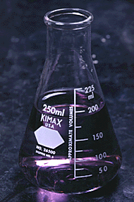
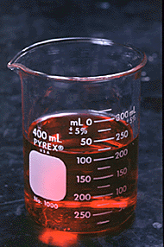

← pahar Berzelius gradat

pahar Erlenmeyer gradat →

Cilindrii gradaţi sunt utilizaţi de obicei pentru a măsura volume de lichid cu o eroare de aproximativ 1%. Sunt folosiţi numai în scopuri generale, nu şi în analiza chimică cantitativă.
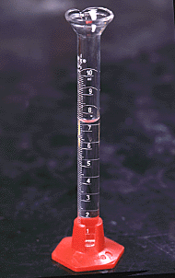
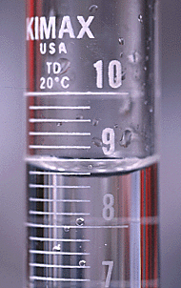

Pentru măsurarea cu mare exactitate a volumelor se folosesc pipetele şi biuretele !

Pipete, operaţia de pipetare
Folia nr. 4

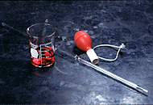
Pipetele sunt ustensile de laborator utilizate pentru a măsura volume exacte de lichid.
Pipetele pot fi:
- gradate – pentru măsurarea unor volume variabile de lichid
- cu bulă - cu care se poate măsura doar volumul înscris pe acestea

Pipetarea

Este o operaţie care necesită o mare îndemânare şi care se efectuează parcurgând următoarele etape:
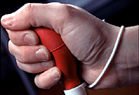

- se introduce vârful pipetei în lichid şi se aspiră cu o pară de cauciuc până ce lichidul din pipetă ajunge deasupra gradaţiei dorite

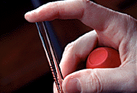
- se scoate repede para de cauciuc de pe pipetă şi se astupă capătul superior al pipetei cu degetul arătător umezit
- se şterge vârful pipetei cu hârtie de filtru
- se ridică degetul arătător de pe capătul superior al pipetei, pentru a se scurge lichidul din pipetă, până ce meniscul lichidului este tangent la gradaţia stabilită

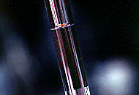
- se aduce vârful pipetei pe peretele interior al vasului în care se trece soluţia
- se ridică cu atenţie degetul şi se lasă să curgă întregul volum de lichid din soluţie sau numai o parte a acestuia

Exersaţi această manevră întâi cu apă până când veţi reuşi să faceţi măsurători de volume exacte şi veţi şti să folosiţi para de cauciuc.

Balonul cotat
Folia nr. 5

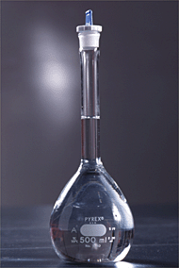

- Baloanele cotate sunt vase cu fundul plat şi gâtul prelungit care au gravat un inel circular care indică limita lor de umplere
- Pe baloanele gradate este înscrisă capacitatea şi temperatura la care au fost etalonate
- Cu balonul cotat din imagine se poate măsura un volum de 500 + - 0,2 ml

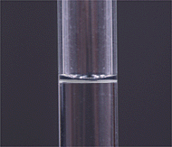
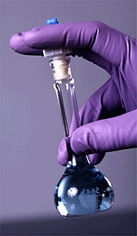

- Baloanele cotate sunt utilizate pentru prepararea soluţiilor de concentraţie exactă folosind substanţe etalon
- Se cântăreşte la balanţa analitică cantitatea de substanţă calculată, ce corespunde volumului de soluţie ce se va prepara
- Se aduce substanţa, cantitativ, cu solvent în balonul cotat

- Se completează cu solvent până la semnul balonului cotat (se adaugă solvent până în apropierea semnului de iar apoi se adaugă încet, cu pipeta, astfel încât lichidul să curgă pe pereţii balonului cotat, până când meniscul lichidului este tangent la semnul balonului)
- Se agită pentru dizolvare
- Se păstrează la temperatura camerei

Aveţi grijă ca picăturile de pe gâtul balonului să ajungă în lichid şi numai apoi verificaţi dacă meniscul este tangent la semn !

Biureta
Folia nr. 6

Biureta este un tub de sticlă gradat care prezintă la partea inferioară un dispozitiv de reglare a curgerii lichidului. Biureta se foloseşte pentru măsurarea exactă a volumelor de soluţie sau pentru titrare.

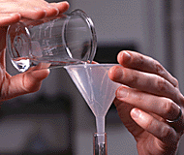
Folosirea biuretei

- Se închide robinetul biuretei
- Se umple biureta cu soluţie (cu ajutorul unei pâlnii potrivite, se ridică puţin pâlnia pentru ca lichidul să curgă liber) astfel încât să depăşească gradaţia considerată

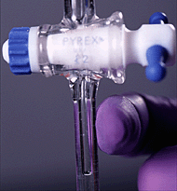

- Se elimină eventualele bule de aer (prezenţa acestora introduce o eroare în citirea volumului de soluţie)
- Se deschide robinetul biuretei pentru scurgerea soluţiei astfel încât meniscul (inferior pentru soluţii incolore respectiv superior pentru soluţii colorate) să fie tangent la gradaţia considerată

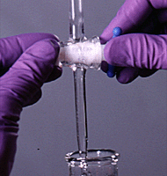

- Se lasă apoi să curgă soluţia cu viteză mică până la gradaţia corespunzătoare volumului stabilit
- Pentru a citi corect volumul la biuretă trebuie ca ochiul să fie în dreptul orizontalei ce este tangentă la menisc
- Citirea volumului la biuretă sub un anumit unghi produce erori de paralaxă

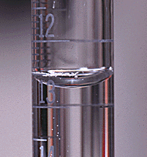

▪ Înainte de a fi folosită biureta trebuie spălată foarte bine (cu amestec cromic, cu apă cu detergenţi) iar apoi clătită cu apă de mai multe ori şi cu apă distilată.
▪ Spălarea este necesară pentru a nu impurifica soluţia ce va fi pusă în biuretă.

Titrarea
Folia nr. 7

Este operaţia de adăugare treptată, în porţiuni mici de volum, a soluţiei reactiv (titrantul). Cu ajutorul titrării se poate determina punctul final al unei reacţii şi prin calcul cantitatea de constituent de analizat.

Operaţia de titrare se realizează cu ajutorul biuretelor

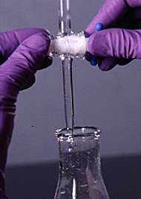

- înainte de a începe titrarea trebuie pregătite biuretele (în modul descris anterior)
- biureta curată se va clăti cu o cantitate mică de soluţie titrant pentru a îndepărta complet apa ce ar duce la diluarea soluţiei
- biureta se va umple cu soluţia titrant
- se vor elimina bulele de aer
- se va citi la biuretă volumul iniţial de la care se va începe titrarea şi se va nota în caietul de laborator

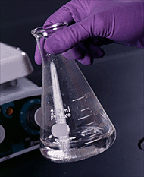
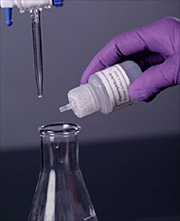

- se va prepara soluţia ce urmează a fi analizată într-un pahar Erlenmeyer (dacă proba analizată este o substanţă solidă trebuie dizolvată în prealabil)

- se adaugă indicatorul în paharul de titrare

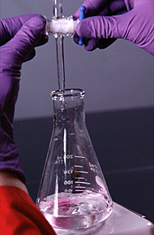
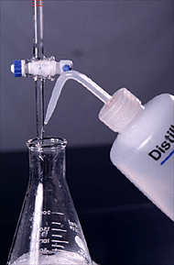
- se începe titrarea, sub agitare continuă, lăsând să picure din biuretă soluţia titrant până la modificarea culorii sau a altei proprietăţi

- se opreşte titrarea şi se citeşte volumul de soluţie cu care s-a titrat

- se efectuează calculele

Indicatori acido-bazici
Folia nr. 8

- Indicatorii acido-bazici îşi modifică culoarea (sau o altă proprietate) în funcţie de valoarea pH-ului;
- Domeniul de viraj al unui indicator acido-bazic este intervalul de pH în interiorul căruia se observă schimbarea culorii (sau a altei proprietăţi);
- Alegerea corectă a indicatorilor se face astfel încât indicatorul să prezinte o schimbare sesizabilă la punctul de echivalenţă
- Indicatorul se alege astfel încât să se cunoască saltul de pH la echivalenţă şi pH-ul punctului de echivalenţă respectiv domeniul de viraj al indicatorului.

Indicatori acido-bazici de culoare

Indicator | Schimbarea culorii | Domeniul de viraj (pH) | Mod de preparare
- Turnesol | roşu - albastru | 5,5 – 8,3 | soluţie apoasă 0,1%
- Metiloranj | roşu - galben | 3,1 – 4,4 | soluţie apoasă 0,1%
- Fenolftaleină | incolor – roşu(roz-violet) | 8,2 - 10 | soluţie alcoolică 0,1%
- Roşu de metil | roşu - galben | 4,4 – 6,2 | soluţie apoasă 0,1%
- Albastru de bromtimol | galben - albastru | 6,0 – 7,6 | soluţie apoasă 0,1%

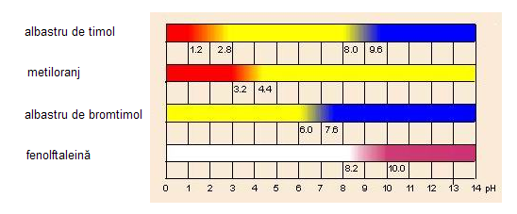


VI. Materiale de referinţă pentru elevi

Activitatea 1

Analizaţi cu atenţie imaginea de mai jos şi identificaţi cât mai multe ustensile de laborator necesare pentru diverse analize în laborator

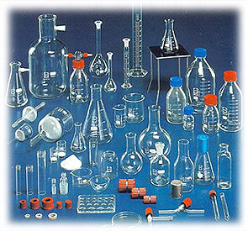

Completaţi tabelul de mai jos pentru 8 din ustensilele identificate.

Nr. crt. | Denumirea | Pentru ce se foloseşte în laborator
1
2
3
4
5
6
7
8

Activitatea 2

Pentru a analiza cationii Ag⁺ şi Cu ²⁺ în laborator, trebuie parcurse mai multe etape. Precizaţi pentru cationii de mai sus următoarele:
- reactivul de grupă pentru fiecare dintre cationi;
- reacţiile cationilor cu reactivul de grupă;
- câte o reacţie caracteristică pentru cei 2 cationi;
- imaginaţi o schemă de separare a celor 2 cationi
- scrieţi reacţiile chimice în urma cărora se obţin complecşi ai cationilor Ag⁺ şi Cu²⁺.
Pentru rezolvarea sarcinilor folosiţi următoarele imagini:

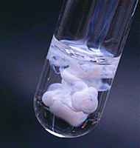
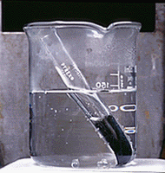
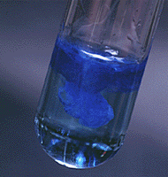
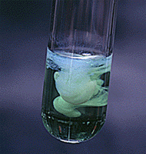
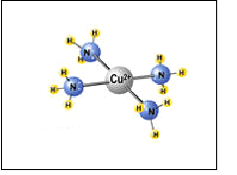
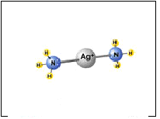
Precipitate obţinute în urma reacţiilor
cu reactivii de grupă

Precipitate obţinute în urma reacţiilor caracteristice

Ag⁺
Cu²⁺

Ag⁺
Cu²⁺
Complecşii celor 2 cationi

Elevii vor forma perechi pentru a rezolva sarcina de lucru.

Activitatea 3

Priviţi cu atenţie imaginile de mai jos !

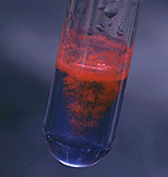
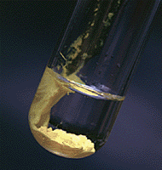
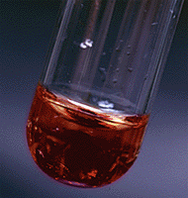
Fe³⁺ + 6 KSCN → ?

Ni²⁺ + 2 DMGH⁻ → ?

Pb²⁺ + 2 K₂CrO₄ → ?

Completaţi tabelul de mai jos cu informaţiile cerute:

Cationul | Grupa analitică | Reactivul de grupă | Produşii de reacţie | Descrieţi precipitatul obţinut
Pb²⁺

Ni²⁺

Fe³⁺

Elevii vor rezolva sarcina individual, la expirarea timpului acordat pentru rezolvare vor schimba caietul cu colegul de bancă şi ajutându-se de informaţiile din cărţi şi caiete vor corecta eventualele greşeli ale colegului de bancă.
Pb²⁺ + K₂CrO₄ → ?

La adresa de internet:

- http://www.dartmouth.edu/~chemlab/techniques/titration.html -

găsiţi o aplicaţie foarte interesantă de identificare a diferişilor cationi.

Activitatea 4
Identificarea anionilor
a) Pentru identificarea ionului CO₃²⁻ şi HCO₃⁻ se realizează practic experienţele din imaginile de mai jos (A, B şi C). Pentru fiecare dintre aceste experienţe scrieţi ecuaţiile reacţiilor chimice şi descrieţi fenomenele care au loc.
A B C
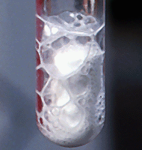
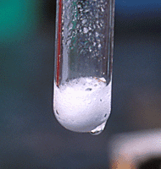
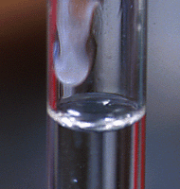
bicarbonat de sodiu cu acizi diluaţi (H₂SO₄, HCl)
carbonat de calciu (creta) cu acid clorhidric
Ionul carbonat cu clorura de bariu

Carbonatul acid de sodiu sau bicarbonatul de sodiu, respectiv ionul HCO₃⁻ reacţionează cu acizii în acelaşi mod în care reacţionează şi carbonaţii, respectiv ionul CO₃²⁻

b) Precizaţi reactivii cu care sunt identificaţi anionii: SO₄²⁻, I⁻ şi scrieţi ecuaţiile reacţiilor chimice

SO₄²⁻
I⁻

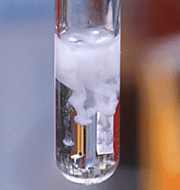
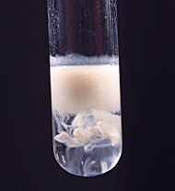

Puteţi experimenta virtual aceste reacţii accesând site-ul
- Qualitative Analysis of Anions Applet
Activitatea 5

Cu soluţia diluată de H₂SO₄ se identifică mai mulţi anioni.
- Scrieţi reacţiile chimice dintre soluţia diluată de H₂SO₄ şi cei trei anioni din cele trei eprubete şi explicaţi modul de punere în evidenţă.

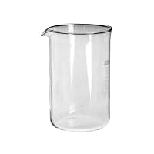
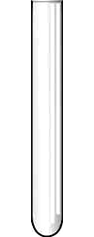
CH₃COO⁻
S²⁻
CO₃²⁻
Soluţie diluată
H₂SO₄

Cu soluţia de AgNO₃ se identifică mai mulţi anioni.
- Scrieţi reacţiile chimice dintre soluţia de AgNO₃şi cei patru anioni din cele patru eprubete şi explicaţi modul de punere în evidenţă.
I⁻
Br⁻⁻
CO₃²⁻
AgNO₃
Cl⁻

Sarcina de lucru va fi rezolvată individual de către elevi în laborator !
Atenţie la respectarea măsurilor de protecţia muncii !
Activitatea 6

TEST DE AUTOEVALUARE

Citeşte cu atenţie propoziţiile de mai jos şi alege varianta corectă; trece apoi litera corespunzătoare răspunsului corect în tabelul de mai jos.

- Reactivul de grupă pentru cationii grupei I-a analitice este:
- HNO₃; b) H₂SO₄; c) H₂S; d) HCl
- Cationul Pb²⁺ face parte din următoarea grupă analitică:
- I; b) II; c) III; d) IV
- Reacţia Tananaev este caracteristică ionului:
a) Hg²⁺; b) Cu²⁺; c) Fe³⁺; d) Ag⁺
- α-dimetilglioxima este reactivul caracteristic pentru:
a) Mn²⁺; b) Ni²⁺; c) Ba²⁺; d) Ag⁺
- Reactivul de grupă pentru ionul Ba²⁺ este:
- (NH₄)₂CO₃; b) HCl; c) H₂S; d) (NH₄)₂S
- Identificarea ionului SO₄²⁻ se realizează cu:
- BaSO₄; b) BaCl₂; c) AgNO₃; d) HCl
- Ionii Cl⁻, I⁻, Br⁻ au o reacţie de identificare comună cu:
a) CH3COOH; b) BaCl₂; c) AgNO₃, d)K₂Cr₂O₇
- În urma reacţiei ionului Zn²⁺ cu reactivul de grupă H₂S se formează un precipitat de culoare:
- albă; b) neagră; c) galbenă; d) brună
- Analiza elementară calitativă organică are ca scop identificarea:
- funcţiunilor organice; b) elementelor existente în substanţele organice; c) cationilor; d) anionilor.
Timp de lucru, 10 minute.

Autoevaluarea testului

Nr. item | Răspuns ales | Realizat | Nerealizat | Punctaj
1
2
3
4
5
6
7
8
9
Se acordă din oficiu |  |  |  | 1p
Total punctaj obţinut din 10p

- Exerciţiul va fi rezolvat individual.
- Fiecare elev se va autoevalua comparând propriile răspunsuri cu răspunsurile corecte prezentate de către profesor pe folia de retroproiector.

Activitatea 7
Rezolvaţi următoarele sarcini:

A) O probă solidă ce se supune analizei în laborator conţine Na₂CO₃ şi NH₄Cl .Cerinţe:
- identificaţi în laborator cationul NH₄⁺ din proba solidă;
- dizolvaţi cele 2 săruri în apă, se va produce o reacţie între ionii sării şi ionii apei numită reacţie de…………………………….., care este inversă reacţiei de ……………………………
- determinaţi practic caracterul soluţiilor rezultate prin dizolvarea celor 2 săruri în apă, folosind hârtia indicatoare de pH;
- identificaţi grupa analitică din care fac parte cationii Na⁺ şi NH₄⁺ ;
completaţi tabelul de mai jos cu ecuaţiile reacţiilor de identificare pentru anionul CO₃²⁻.

anionul | reactivul | reacţia chimică | Observaţii
CO₃²⁻.
CO₃²⁻.
CO₃²⁻.

B) Carbonatul de amoniu (NH₄)₂CO₃, este reactivul utilizat pentru precipitarea cationilor unei grupe analitice.
Cerinţe:
a) precizaţi care este această grupă analitică;
b) identificaţi cationii care fac parte din această grupă;
c) scrieţi ecuaţiile reacţiilor chimice ale (NH₄)₂CO₃ cu cationii grupei;
d) efectuaţi în laborator reacţiile cationilor grupei cu cromatul şi dicromatul de potasiu şi completaţi cu produşii de reacţie şi caracteristicile lor următorul tabel:

Ionul | Cromat de potasiu (K₂CrO₄) | Dicromatul de potasiu (K₂Cr₂O₇)
Ca²⁺
Sr²⁺
Ba²⁺

C) O probă pentru analiză conţine următorii anioni : CO₃²⁻, PO₄³⁻, Cl⁻.
Cerinţe:
- denumiţi anionii de mai sus;
- calculaţi numerele de oxidare ale carbonului şi fosforului în anionii prezenţi;
- reactivul cu care cei trei anioni dau o reacţie de identificare comună şi efectuarea în laborator a celor trei reacţii;
- precizaţi care sunt acizii cărora le aparţin anionii daţi;
- scrieţi reacţiile celor trei anioni cu reactivul identificat şi completaţi tabelului de mai jos:

Anionul | Reactivul comun ? | reacţia chimică
CO₃²⁻
PO₄³⁻
Cl⁻

Ce condiţii de securitate trebuie să respectaţi când lucraţi în laborator?

- pentru rezolvarea sarcinilor 6, 7, 8 elevii vor lucra în echipe formate din 6 elevi.
- în cadrul echipei elevii vor forma 3 perechi a câte 2 elevi
- fiecare echipă va efectua toate cele 3 sarcini de lucru
- răspunsurile corecte şi observaţiile ce vor fi făcute la experienţele de laborator vor fi trecute pe fişa de lucru care apoi va fi pusă în portofoliul personal al elevilor

Activitatea 8
Pentru PORTOFOLIUL vostru vă propunem să întocmiţi un referat cu tema:

Rolul cationilor şi anionilor în organismul uman

- Surse de informare: cărţi din biblioteca personală şi a şcolii, publicaţii de specialitate, manuale şcolare, informaţii din reţeaua internet, imaginea prezentată mai jos, etc.
- Probleme de urmărit:
          - identificarea ionilor prezenţi în organismul uman;
          - rolul fiecărui ion în organism;
          - repercursiuni ale dezechilibrului ionic în organismul omului.

Referatul va fi prezentat colegilor la un termen stabilit de profesor;
realizaţi tehnoredactarea referatului la calculator !

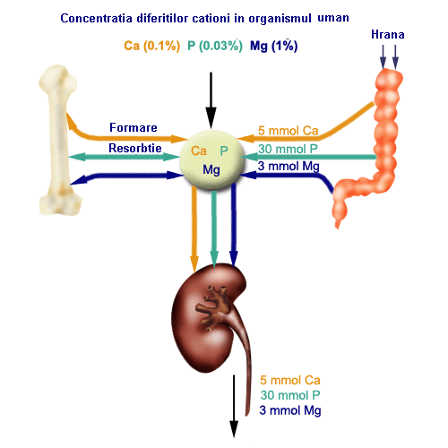
SUCCES !

Activitatea 9

- Pentru a vă consolida cunoştinţele legate de analiza calitativă de anioni, cationi şi funcţiuni organice, completaţi tabelul de mai jos ajutându-vă de caietul de laborator şi de orice alte surse de informaţii.
- Faceţi completarea tabelului în format electronic, lucrând în perechi.
- Comparaţi tabelele completate de voi cu cel pe care o să vi-l prezinte profesorul.

Ioni | Grupa analitică |  | Cationii grupei | Reacţia cu reactivul de grupă | O reacţie caracteristică
cationi | I-a |  | Ag⁺
cationi |  |  | Pb²⁺
cationi | a II-a |  | Cu²⁺
cationi | a III-a |  | Ni²⁺
cationi |  |  | Fe²⁺
cationi |  |  | Fe³⁺
cationi |  |  | Mn²⁺
cationi | a IV-a |  | Ca²⁺
cationi |  |  | Ba²⁺
cationi | a V-a |  | NH₄⁺
Anioni |  | Denumirea anionului |  | Reacţii de identificare
CO₃²⁻ |  | carbonat
SO₄²⁻ |  | sulfat
Cl⁻ |  | clorură
l⁻ |  | iodură
S²⁻ |  | sulfură
-COOH |  | acetat
Funcţiuni organice |  | Denumirea funcţiunii organice |  | Identificarea funcţiunii organice
HO⁻ |  | hidroxil
-CHO |  | carbonil
-COOH |  | carboxil
-NH₂ |  | amino

Precizaţi care sunt sursele de erori în analiza calitativă.

Activitatea 10
Test de evaluare

- Cu HCl se pot identifica cationii: Ag⁺, Pb²⁺; pentru aceşti cationi 1,5p
scrieţi reacţiile comune cu reactivul de grupă şi câte o reacţie
caracteristică,

- Completaţi tabelul de mai jos: 1,5p

Ionul | reacţia ionului cu K₂CrO₄ | Denumirea şi culoarea precipitatului
Ag⁺ | Ag⁺ + K₂CrO₄ → ………↓+ ……..
Pb²⁺ | Pb²⁺ + K₂CrO₄ → ………↓+ ……

- Reactivul grupei a IV-a analitice este (NH₄)₂CO₃, iar cationii grupei 1,5p
sunt: Ca²⁺, Mg²⁺, Sr²⁺.Completaţi ecuaţiile reacţiilor de mai jos şi
stabiliţi coeficienţii stoechiometrici:
Ca²⁺ + (2NH⁴⁺ + CO₃²⁻) → ………↓+ ……..
Mg²⁺ + (2NH⁴⁺ + CO₃²⁻) → ………↓+ ……..
Sr²⁺ + (2NH⁴⁺ + CO₃²⁻) → ………↓+ ……..

- Clasificaţi următorii cationi Ag⁺, Pb²⁺, Cu²⁺, Ni²⁺, Fe³⁺, Mn²⁺, 1,5p
Ca²⁺, Ba²⁺, NH₄⁺ după reactivii comuni (reactivi de grupă)
completând tabelul de mai jos:

Grupa | Reactivul de grupă | cationii

- Enumeraţi 5 elemente chimice care se pot identifica prin analiza 1p
elementară calitativă organică:……………………………………….

- Denumiţi funcţiunile organice care se pot determina prin analiza 1p
funcţională organică:
HO⁻……………………...; -CHO………………….
-COOH…………………..; R-NH₂……………….

Se acordă din oficiu 2p
Total 10p

Activitatea 11
- Definiţi gravimetria.
- Care este tipul de reacţii care stă la baza analizei gravimetrice?
- Enumeraţi în ordinea efectuării lor practice etapele unei analize gravimetrice.
- Precizaţi care sunt ustensilele, aparatura de laborator şi reactivii generali care se utilizează pentru fiecare etapă a analizei gravimetrice
- Completaţi cu informaţiile de la punctul 3 şi 4 următorul tabel.

Etapa analizei gravimetrice | Ustensile şi aparatură de laborator, reactivi

  - Sarcina de lucru va fi rezolvată lucrând în perechi, în laborator, înainte de efectuarea practică a analizelor gravimetrice.
  - După rezolvare, elevii îşi vor compara răspunsurile cu cele de pe un poster care va fi prezentat elevilor de către profesor.
  - Elevii îşi vor pune reciproc întrebări cu privire la etapele analizei gravimetrice, profesorul supraveghează activitatea şi intervine atunci când este cazul.
  - Se vor forma 4 grupe a câte 4-5 elevi, cele 4 grupe vor identifica toate ustensilele şi aparatura de laborator ce se vor folosi în analiza gravimetrică.

Activitatea 12
Grupaţi substanţele din lista de mai jos în următoarele categorii:
- titrant
- indicator
- proba ce corespunde unei metode volumetrice cunoscute,
şi plasaţi-le într-un tabel ca şi cel din modelul de mai jos.

soluţie KMnO₄ cu F=0,0010; sol. 0,1 % de difenilamină, sol. NaOH 0,1 N cu F= 1,002, fenolftaleină sol. alcoolică 0,1 %; ionul Cl⁻; sol. CIII (EDTA) 0,001M; negru erio T; sol K₂Cr₂O₇ 0,1N cu F=1; soluţie ce conţine ionul Fe²⁺; metiloranj sol. 0,1 %; sol. H₂SO₄; soluţie HCl 0,1 N cu F=0,9882; sol. Mg²⁺; sol. NH₃; sol.K₂CrO₄; sol. AgNO₃ 0,1 N;

Metoda volumetrică bazată pe reacţii de: | Titrantul | Proba | Indicatorul

Activitatea 13
Rezolvaţi următoarea sarcină:
- Completaţi spaţiile libere din dreptul fiecărui desen respectând etapele pregătirii biuretei pentru titrare şi titrării;
- Verificaţi corectitudinea răspunsurilor ajutâandu-vă de foliile cu biureta şi operţia de titrare şi de folia cu răspunsurile corecte prezentată de profesor;
- Efectuaţi practic pregătirea biuretei folosind ca lichid de umplere apa!
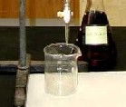
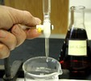
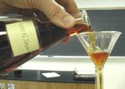
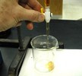
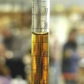
Lucraţi în grupe de căte 3 elevi; fiecare membru al grupului va rezolva sarcina care corespunde stilului său de învăţare.

Activitatea 14
Temă pentru acasă
Completaţi în fişa de mai jos însciind în rubricile goale informaţile precizate în capul de tabel.

Denumiţi ustensilele şi aparatura de laborator din imaginile de mai jos şi definiţi operaţia gravimetrică la care se folosesc | Ustensile şi aparatură de laborator folosite în gravimetrie
 | 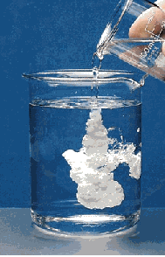
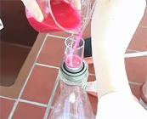
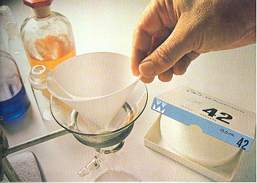
 | 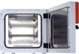
 | 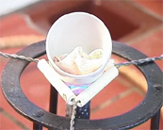
 | 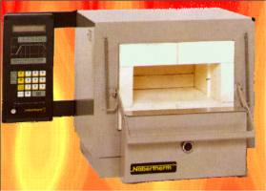
 | 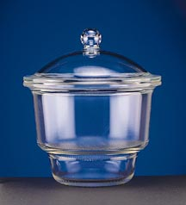
 | 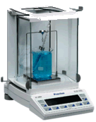

- Aduceţi fişa completată la şcoală şi confruntaţi-o cu cele aduse de alţi 3 colegi.
- Discutaţi în grup soluţiile găsite de fiecare şi dacă aţi greşit, faceţi corecturile necesare folosindu-vă de caietul de notiţe sau de alte surse de informaţii.
- Puteţi să aduceţi fişa completată în format electronic şi folosindu-vă de internet puteţi să o corectaţi dacă e necesar.
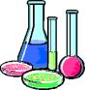
Activitatea 15
LUCRARE DE LABORATOR - Determinarea gravimetrică a ionului Fe³⁺

Scopul analizei: determinarea cantităţii de Fe ³⁺ dintr-o probă de apă uzată
Ustensile şi aparatură de laborator:
- pahare Berzelius, pipete, baghetă de sticlă, pisetă, exicator;
- pâlnie de filtrare, hârtie de filtru cu porozitate mare sau medie, stativ, cleme, mufe, inel pentru pâlnie;
- creuzet, bec de gaz, triunghi de şamotă, sită de azbest, cleşte metalic
- balanţă analitică.
Reactini necesari:
- proba de apă uzată din care se va determina cantitatea de ioni Fe³⁺;
- NH₄Cl solidă, NH₃, apă distilată;
- soluţie diluată de AgNO₃ pentru verificarea prezenţei ionilor Cl⁻.
Mod de lucru:
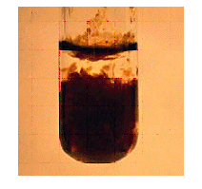
- soluţia ce conţine ioni Fe³⁺ (volum cunoscut) se pune într-un pahar Berzelius şi de diluează cu circa 150 ml apă distilată;
Fe(OH)₃
- se adaugă aproximativ 5 g NH₄Cl;
- se încălzeşte paharul până la 80-90 ◦C, se adaugă soluţie de NH₃ până la miros slab de amoniac, se va forma un precipitat brun roşcat de Fe(OH)₃;
- se filtrează, soluţia cu precipitat (se va menţine caldă pentru ca filtrarea să deculgă mai rapid), filtrearea se face pe o hârtie de filtru cu pori mari;
- se spală precipitatul până la îndepărtarea completă a ionilor Cl⁻, care se verifică cu AgNO₃;
- se împachetează hârtia de filtru cu precipitatul şi se pune într-un creuzet cu masă constantă;
- se calcinează creuzetul cu precipitat la temperatura de aprox. 800 ◦C pe flacăra becului de gaz sau într-un cuptor de calcinare circa 1 oră;
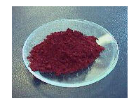
- se răceşte în exicator timp de 30 de minute;
Fe₂O₃
- se căntăreşte creuzetul cu substanţă la balanţa analitică, se repetă operaţia de calcinare până când creuzetul cu substanţă se aduce la masă constantă;
- se notează cantitatea de substanţă din creuzet.
Cerinţe:
- scrierea ecuaţiilor reacţiilor chimice (precipitarea, calcinarea);
- calcularea factorului gravimetric;
- calcularea cantităţii de ioni Fe³⁺ din proba analizată;
- se calculează cantitatea de ioni Fe³⁺ din proba analizată şi se raportează la 1 l apă uzată;
- se compară rezultatele obţinute cu cele din standardele de calitate pentru apele uzate şi se precizează dacă apa respectivă se încadreaza în normele de calitate;
- în cazul în care apa nu corespunde normelor de calitate prevăzute în standarde va fi sesizată Agenţia de Protecţia Mediului din localitate;
- se identifică eventualele surse de erori
.
Lucrarea de laborator se va desfăşura în laboratorul şcolii sau în laboratoarele agenţilor economici. Se va lucra în grupe de câte 3-4 elevi ce vor avea stabilite foarte clar sarcinile ce le au de îndeplinit, în cazul în care apar neînţelegeri între membrii grupei, profesorul va interveni pentru rezolvarea acestora şi va propune elevilor găsirea de soluţii pentru remedierea conflictului.

Activitatea 15

LUCRARE DE LABORATOR - Analiza volumetrică a oţetului

Scopul analizei: determinarea concentraţiei % în acid acetic a oţetului alimentar.

Ustensile şi aparatură de laboratorde laborator:
- biuretă, pâlnie, pahare Erlenmeyer, cilindrii gadaţi, baloane cotate;
- pisetă cu apă distilată;
- balanţă analitică, sticlă de ceas.

Reactini necesari:
- proba de oţet căreia i se determina concentraţia %;
- NaOH, acid oxalic, fenolftaleină.

Mod de lucru: lucrarea de laborator se va desfăşura în mai multe etape, astfel:

Etapa 1 - prepararea a 100 ml de soluţie de H₂C₂O₄·2H₂O 0,1 N, necesară pentru determinarea factorului de corecţie a soluţiei de NaOH aprox. 0,1 N.
- calcularea cantităţii de H₂C₂O₄·2H₂O solid necerar preparării soluţiei;
- cântărirea la balanţa analitică a cantităţii de H₂C₂O₄·2H₂O calculată;
- aducerea substanţei solide în balonul cotat de 100 ml şi completarea cu apă distilată până la semn, etichetarea soluţiei.

Etapa 2 - prepararea a 200 ml de soluţie NaOH de concentraţie aprox. 0,1 N, necesară pentru titrarea probei de oţet.
- calcularea cantităţii de NaOH solid necerar preparării soluţiei;
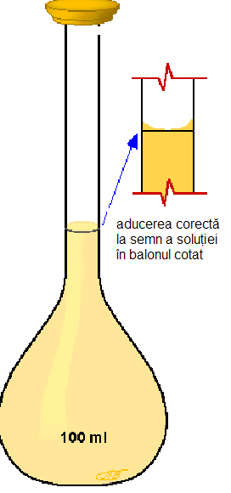
- căntărirea la balanţa tehnică a substanţei solide (se va cântări un exces de apox. 10% pentru că NaOH se carbonatează);
- aducerea substanţei solide în balonul cotat de 200 ml şi completarea cu apă distilată până la semn, etichetarea soluţiei.

Etapa 3 - stabilirea factorului de corecţie a soluţiei de NaOH 0,1 N.
- se ia o probă de 10 ml soluţie de acid oxalic de concentraţie 0,1 N (acidul oxalic este substanţă etalon şi deci se pot prepara soluţii de concentraţie exactă din el), într-un pahar Erlenmeyer;
- se diluează cu 150 ml apă distilată şi se adaugă 2-3 picături de fenolftaleină;
- se titrează proba cu soluţie de NaOH până la virajul culorii indicatorului de la incolor la roz-violet;
- se notează volumul de soluţie de NaOH utilizat la titrare şi se calculează factorul soluţiei de NaOH cu formula:
$F_{\text{NaOH}}$= $\frac{V_{\text{acid}}}{V_{\text{NaOH}}}$
- se vor efectua minimul 3 determinări a factorului şi se va face media aritmetică a acestora.

Etapa 4 - determinarea concentraţiei % în acid acetic a oţetului alimentar prin titrare cu soluţie de NaOH 0,1 N cu factor cunoscut.
- se ia o probă de 10 ml oţet alimentar într-un flacon Erlenmeyer şi se diluează cu 150 ml apă distilată;
- se adaugă 2-3 picături de fenolftaleină;
- se titrează proba cu soluţie de NaOH cu factor cunoscut până la virajul culorii indicatorului de la incolor la roz-violet;
- se notează volumul de soluţie de NaOH utilizat la titrare;
- se calculează cantitatea de acid acetic din probă;
- se vor efectua minim 3 determinări.

Imaginile de mai jos reprezintă o titrare acido-bazică în prezenţă de fenolftaleină. Se poate sesiza virajul culorii indicatorului la echivalenţă, imaginea (c). O culoare mai accentuată decât cea din imaginea (c) vă va indica depăşirea punctului de echivalenţă. Într-o astfel de situaţie va trebui să repetaţi determinarea.

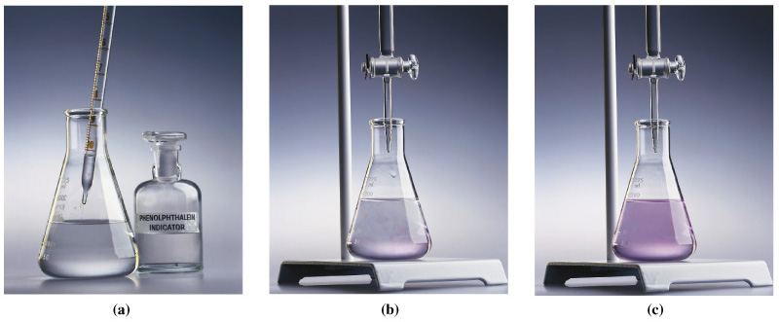

Cerinţe:
- scrierea ecuaţiilor reacţiilor chimice ce au loc pe parcursul titrărilor;
- calcularea concentraţiei acidului acetic în oţet;
- identificarea eventualelor surse de erori;
- precizarea regulilor de protecţia muncii ce trebuie respectate pe parcursul desfăşurării lucrării de laborator;
- întocmirea unui referat al lucrării de laborator.

- Elevii vor efectua lucrarea de laborator în grupe de 4-5 elevi.
- Grupa de elevi îşi va alege un lider care va avea sarcina să împartă sarcini membrilor grupului, având grijă ca toţi elevii din grup să aibă sarcini precise.
- Liderul grupului va media eventualele probleme care apar în grup, apelând la ajutorul profesorului în caz de nevoie.
- Vor fi discutate în fiecare grup rezultatele obţinute, apoi vor fi comparate cu eticheta de pe sticla de oţet unde este înscrisă concentraţia în acid acetic.
- În situaţia în care concentraţia găsită în laborator nu corespunde cu cea de pe etichetă va fi sesizat Oficiul pentru Protecţia Consumatorului.

Activitatea 17
Test de autoevaluare

Citeşte cu atenţie propoziţiile de mai jos şi alege varianta corectă; trece apoi litera corespunzătoare răspunsului corect în tabelul de mai jos.

- 200 grame de soluţie ce conţine 3% Ca(HCO₃)₂ şi 2% Mg(HCO₃)₂ se titrează cu soluţie de HCl 0,1 N. Care este volumul de soluţie HCl 0,1 N necesar neutralizării probei?
A_{Ca}=40; A_{Mg}=24; A_{C}=12; A_{Cl}=35,5.
a) 10l; b) 2 l; c) 1,285 l; d) 500 ml.

- 50 g soluţie de NaCl se titrează cu 13 ml soluţie de AgNO₃ 0,1N. Concentraţia soluţiei de NaCl este:
a) 15%; b) 1,5%; c) 0,3%; d) 0,15%

- Ce cantitate de Al₂(SO₄)₃⋅18H₂O trebuie cântărită pentru a obţine 50 g soluţie de concentraţie 5 %?
a) 4,868 g; b) 9,736 g; c) 97,36 g; d) 2,434 g.

- O probă de apă de 500 ml conţine 2,12g CaSO₄. Care este concentraţia în ioni de Ca²⁺ a probei de apă, exprimată în mg/l?
A_{Ca}=40; A_{S}=32; A_{O}=16.
a) 1246 mg/l; b) 1,246 mg/l; c) 12,46 mg/l; d) 124,6 mg/l.

- O probă de apă conţine ioni Mg²⁺ în concentraţie de 100 mg/l. Care este cantitatea de ioni Mg²⁺ dintr-o probă de 100 ml apă?
a) 20 mg/l; b) 30 mg/l; c) 10 mg/l; d) 50 mg/l.

- Ce cantitate de ioni SO₄²⁻ se găsesc într-o probă de 100 ml de apă, dacă pentru precipitarea acestora s-au utilizat 2 ml soluţie BaCl₂1M?
a) 1,92 mg/l; b) 19,2 mg/l; c) 192 mg/l; d) 1920 mg/l.

- Se supun uscării în etuvă 10 g precipitat umed. După uscare precipitatul cântăreşte 9,86 g. Care este conţinutul procentual de umiditate al solului?
a) 1,4%; b) 14%; c) 0,14%; d) 140%.

- Pentru determinarea clorurilor din apă se foloseşte ca reactiv soluţia de Ag NO₃ 0,1N. În laborator există soluţie de AgNO₃ 1N. Ce volum de soluţie de AgNO₃ 1N şi de apă sunt necesare pentru prepararea a 100 ml soluţie AgNO₃ 0,1N?
a) 90 ml soluţie AgNO₃ 1N şi 10 ml H₂O ; b) 10 ml soluţie AgNO₃ 1N şi 90 ml H₂O; c) 1 ml soluţie AgNO₃ 1N şi 99 ml H₂O; d) 50 ml soluţie AgNO₃ 1N şi 50 ml H₂O.

- Soluţia de BaCl₂ se foloseşte pentru determinarea anionului SO₄²⁻ din apă. Pentru o probă de 100 ml apă este necesar un volum de 5 ml soluţie de BaCl₂ 0,5 M. Ştiind că reactivul se utilizează în exces 5%, care va fi volumul total de soluţie de BaCl₂ 0,5 M ce s-a utilizat în determinare?
a) 52,5 ml soluţie de BaCl₂ 0,5 M; b) 525 ml soluţie de BaCl₂ 0,5 M; c) 5,25 ml soluţie de BaCl₂ 0,5 M; d) 0,525 ml soluţie de BaCl₂ 0,5 M .
Timp de lucru, 50 minute.
Autoevaluarea testului

Nr. item | Răspuns ales | Realizat | Nerealizat | Punctaj
1
2
3
4
5
6
7
8
9
Se acordă din oficiu |  |  |  | 1p
Total punctaj obţinut din 10p
- Exerciţiul va fi rezolvat individual.
- Fiecare elev se va autoevalua comparând propriile răspunsuri cu răspunsurile corecte prezentate de către profesor pe folia de retroproiector.

Activitatea 18
Rezolvaţi următoarea sarcină
Se dau ecuaţiile următoarelor reacţii chimice:
Cl⁻ + ………→ AgCl↓ + NO₃⁻

K₂Cr₂O₄ + ………→ Ag₂Cr₂O₄↓ + KNO₃
Se cere:
- Să se completeze spaţiile libere
- Să se stabilească coeficienţii stoechiometrici
- În ce determinare au loc aceste reacţii?
- Cum se numeşte metoda bazată pe aceste reacţii?
- Ce indicator se foloseşte?
Pentru a rezolva sarcina de mai sus folosiţi-vă de următoarele imagini:

Titrarea ionilor clorură (Cl⁻)
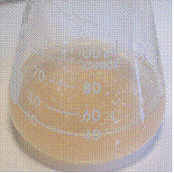
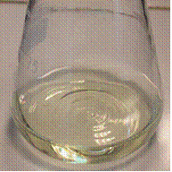
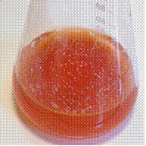
Înainte de titrare
Sfârşitul titrării titrare
În timpul titrării

Veţi lucra în perechi, scrieţi în caiatele de laborator răspunsurile teoretice.
Efectuaţi practic determinarea ionilor Cl⁻ , modul de lucru îl găsiţi în caietele de laborator

Activitatea 19
Imaginea de mai jos este o etichetă de apă minerală; pe ea este scrisă compoziţia chimică a respectivei ape minerale. Prin documentare şi prin analiză de laborator, răspundeţi la următoarele cerinţe:
- precizaţi grupele analitice din care fac parte cationul Ca²⁺ şi Mg ²⁺, reactivul de grupă şi reacţia cu acesta;
- scrieţi reacţiile caracteristice de identificare pentru anionii Cl⁻ şi SO₄²⁻
- precizaţi metodele de analiză pentru anionii Cl⁻ şi SO₄²⁻ prin completarea tabelelor;
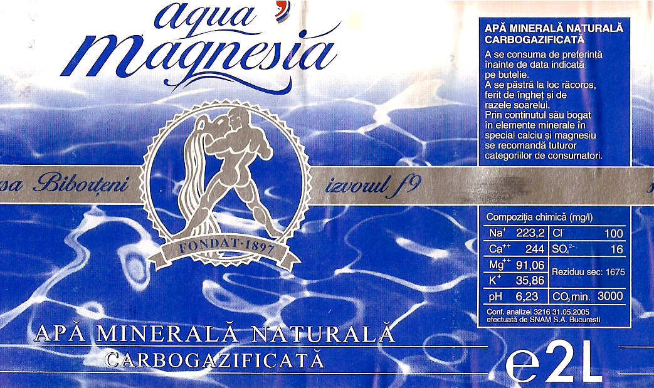
- determinaţi practic conţinutul de anioni Cl⁻ prin titrarea a 100 ml apă minerală, iar cantitatea de ioni SO₄²⁻ prin determinare gravimetrică:
  - exprimaţi rezultatele în mg/l;
  - faceţi minimum 3 determinări, a căror rezultate treceţi-le în tabelele de mai jos;
  - comparaţi aceste rezultate cu eticheta apei minerale analizate.

Modul de lucru îl găsiţi în caietele de laborator !

Nr. probei | Ioni | Metoda de analiză | Soluţia titrant | Indicator | Cantitatea de ioni din apa de analizat, în mg/l
1 | Cl⁻
2 | Cl⁻
3 | Cl⁻
Media

Nr. probei | Ioni | Metoda de analiză | Soluţia de precipitare | Cantitatea de ioni din apa de analizat, în mg/l
1 | SO₄²⁻
2 | SO₄²⁻
3 | SO₄²⁻
Media

Acest exerciţiu poate constitui un proiect de cercetare, o lucrare specială de laborator în care elevii constituiţi în grupe de 4 analizează ape minerale diferite, sau în cadrul aceleiaşi grupe fiecare elev analizează 1 tip de apă minerală.

Activitatea 20
LUCRARE DE LABORATOR - Determinarea volumetrică Fe²⁺

Analizaţi o probă de apă tulbure şi uşor colorată în gălbui. Probaţi existenţa ionilor de Fe²⁺ printr-o analiză calitativă şi dacă rezultatul este pozitiv, determinaţi cantitativ volumetric conţinutul de Fe²⁺ prin două metode (pentru verificare): titrare cu soluţie de permanganat de potasiu 0,1N în mediu puternic acid şi titrare cu soluţie de dicromat de potasiu 0,1N în mediu puternic acid
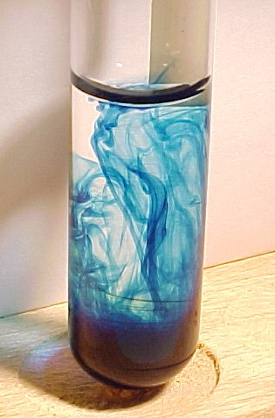
Analiza calitativă
Reacţia cu fericianura de potasiu K₃[Fe(CN)₆]:

3Fe²⁺ + 2K₃[Fe(CN)₆] ⇒ Fe₃[Fe(CN)₆]₂↓ + 6K⁺
Se obţine un precipitat de “albastru de Turnbull”

Analiza cantitativă
- Determinarea cu soluţie 0,1N de KMnO₄ în mediu puternic acid.
  - Se ia o probă de 100 ml apă de analizat, se adaugă 15 ml de soluţie de acid sulfuric 20% sau 2 ml de acid sulfuric 98% şi se încălzeşte la 80⁰C.
  - Se titrează soluţia caldă cu soluţia de permanganat până la culoarea roz persistent. Se citeşte volumul de soluţie folosit la titrare v_{r} şi se calculează cantitatea de Fe²⁺:
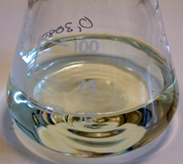
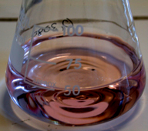
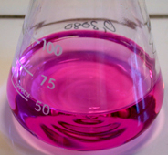

înainte de viraj
la viraj
după vraj

- Determinarea cu soluţie 0,1N de K₂Cr₂O₇ în mediu puternic acid.
- Se ia o probă de 100 ml apă de analizat, se adaugă 15 ml de soluţie de acid sulfuric 20% şi 5 ml aci fosforic 85%.
- Se titrează cu soluţie de dicromat de potasiu în prezenţă de indicator difenilamină până la virajul indicatorului, albastru. Se citeşte volumul de soluţie folosit la titrare v_{r} şi se calculează cantitatea de Fe²⁺:

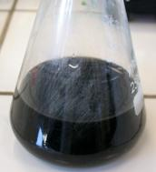
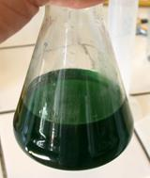
înainte de viraj
după viraj

Activitatea 21
Realizaţi
PROIECTUL cu tema:

„Calitatea necorespunzătoare a apei potabile în cartierul Ferneziu”

În urma discuţiilor cu elevii a fost identificată problema enunţată ca titlu a proiectului:

După identificarea problemei, în realizarea proiectului, vor trebui urmaţi o serie de paşi. Aceştia ar putea fi următorii:

- Startul proiectului - informarea
Aceasta constă în căutarea de informaţii despre problema identificată cum ar fi:
  - Ce condiţii de calitate trebuie să îndeplinească apa potabilă?
  - Căutarea informaţiilor în standardele de calitate pentru apa potabilă.
  - Identificarea metodelor de analiză care furnizează informaţii despre apa potabilă.
  - Alegerea acelor metode de analiză care sunt mai relevante pentru calitatea apei potabile.
  - Vizite la furnizorii de apă potabilă din localitate.
- Formularea obiectivelor
Obiectivele trebuie să fie: verificabile, concrete, pozitive, realizabile prin forţe proprii. Obiectivele proiectului trebuie stabilite împreună cu elevii.
Pentru acest proiect acestea ar putea fi:
  - O1 Prelevarea probelor de apă potabilă din locurile identificate a fi cu probleme.
  - O2 Efectuarea în laborator a 2 dintre cele mai importante analize, care să fie relevante pentru calitatea apei potabile.
  - O3 Întocmirea unei fişe pentru fiecare sursă de apa analizată.
  - O4 Compararea rezultatelor obţinute în laborator şi trecute în fişă cu concentraţiile maxim admise.
  - O5 Informarea instituţiilor abilitate cu privire la calitatea apei potabile în zona verificată.
- Planificarea – se va stabili cine? şi ce? sarcini are de îndeplinit.
Elevii vor fi împărţiţi în grupe care vor avea sarcini precise. Elevii îşi vor alege un lider care va coordona întreaga activitate şi care va media eventualele conflicte care ar putea să apară, care prin consultare cu restul colegilor va rezolva toate problemele legate de buna derulare a proiectului.
- se vor forma 4 grupe care vor avea următoarele sarcini:
  - vor preleva probe de apă din 3 locaţii diferite;
  - vor întocmi fişa de însoţire a probelor de apă;
  - vor efectua în laborator 3 analize specifice apei potabile;
  - vor înregistra rezultatele în buletine de analiză, ţinând cont şi de eventualele surse de erori.
- Implementarea – în această etapă a proiectului grupele îşi vor realiza sarcinile stabilite prin plan, vor compara rezultatele obţinute experimental cu cele din STAS-uri şi vor trage o concluzie asupra calităţii apei analizate.
- liderul grupului ajutat de câte 1 elev din fiecare grupă vor centraliza rezultatele obţinute de fiecare grupă;
- se va face o prezentare a rezultatelor obţinute în clasă sau la nivelul şcolii, având ca invitaţi specialişti în domeniu.
Profesorul va coordona şi modera întreaga activitate împreună cu liderul elevilor. De asemenea va pune la dispoziţia elevilor şi proiectului competenţele sale de specialitate.

- Controlul şi evaluarea - profesorul este cel care face controlul şi evaluarea proiectului.
- va fi urmărită activitatea elevilor pe tot parcursul derulării proiectului;
- profesorul va completa pentru fiecare elev – fişa de urmărire sistematică;
- va fi completată şi fişa de feed-back a elevului.

- Prezentarea – toţi elevii îşi vor prezenta unii altora rezultatele muncii, dacă e posibil, e bine ca acest lucru să se realizeze chiar într-un cadru mai larg (în prezenţa profesorilor, a părinţilor, a unor persoane interesate).
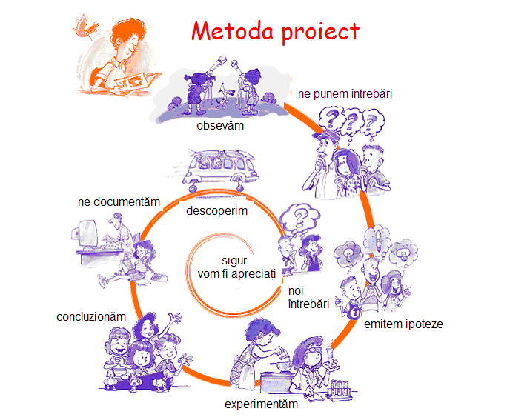

În imaginea de mai sus sunt sugerate etapele realizării unui proiect

Mult succes în realizarea proiectelor !

Activitatea 22
Test de evaluare - volumetrie

Încercuiţi litera corespunzătoare răspunsului corect:
- Indicatorii acido-bazici sunt substanţe chimice care îşi modifică o anumită proprietate în funcţie de :
a) densitatea soluţiei; b) temperatura soluţiei; c) presiunea hidrostatică; d) pH-ul soluţiei.
- Pentru stabilirea factorului de corecţie al soluţiei de HCl 0,1 N se utilizează ca substanţă etalon:
a) borax sau carbonat de sodiu; b) sare Mohr, carbonat de sodiu; c) iod, acid oxalic; d) tiosulfat de sodiu, iod.
- Sfârşitul titrării în dicromatometrie se observă folosind indicatori:
a) fenolftaleină, metiloranj; b) turnesol, roşu de metil; c) difenilamină, acid difenilaminosulfonic; d) murexid, negru erio T.
Completaţi spaţiile libere din următoarele enunţuri:
- Factorul de corecţie este un ……(a)…….care arată de câte ori o soluţie de concentraţie aproximativă este mai…………(b)……….sau mai…………(c)………. decât o soluţie de concentraţie exactă.
- Punctul de echivalenţă este ………(a)……………titrării care corespunde adăugării unei cantităţi de …………(b)……….echivalentă cu cantitatea de ……(c)……….analizată.
Realizaţi cu ajutorul săgeţilor corespondenţa dintre noţiunile din coloana A şi cele din coloana B.
6.
A | B
Murexid | Titrare acido-bazică
Difenilamină | Titrare bazată pe reacţii redox
Fenolftaleină | Titrare bazată pe reacţii de precipitare
Fluoresceină | Titrare bazată pe reacţii de complexare

Rezolvaţi următoarele probleme:
- Câţi cm³ dintr-o soluţie de HNO₃ 15%, cu ρ=1,085 g/cm³ sunt necesari pentru a fi titraţi cu 23,81 cm³ soluţie de KOH 0,1 N, cu factorul 1,0001.
Se dă: M_{KOH}=56; M_{HNO3}=63.
- La titrarea unei probe de 0,1575 g H₂C₂O4·H₂O s-au consumat 12,5 cm³ soluţie de KMnO₄ (titrarea se realizează în mediu puternic acid). Care este normalitatea şi titrul soluţiei de KMnO₄?
Se dau: M _{KMnO4}=158, M _{H2C2O4·H2O}=126.

Punctajul se acordă astfel:
Nr. sub. | 1 | 2 | 3 | 4 | 5 | 6 | 7 | 8
punctaj | 0,75p | 0,75p | 0,75p | 0,75p | 1p | 1,5p | 1,5p | 2,0p

Se acordă din oficiu 1p
Total 10p

VIII. Sugestii metodologice

Sfaturi pentru proiectarea unei lecţii reuşite

- Asiguraţi diversitatea conţinuturilor.
- Gradaţi cu atenţie informaţiile.
- Fixaţi-vă un scop.
- Nu supra/subestimaţi cunoştinţele anterioare ale elevilor.
- Ţineţi cont de încărcătura conceptuală a conţinuturilor.
- Redactaţi conţinuturile la persoana a treia.

Când daţi instrucţiuni sau explicaţi ceva*
- Asiguraţi-vă că sunteţi auzit. Vorbiţi cu faţa către elevi.  - Puneţi-vă întrebarea: “Utilizez cuvinte pe care ceilalţi nu le înţeleg (de exemplu, termeni şi expresii tehnice)?”. Scrieţi cuvintele-cheie pe tablă.  - Puneţi-vă întrebarea: “Utilizez cuvinte care au sensuri diferite în contexte diferite?”  - Verificaţi permanent dacă elevii înţeleg, rugându-i să repete ce aţi spus sau adresându-le o întrebare. Nu întrebaţi “Aţi înţeles?”, e posibil ca elevii doar să încuviinţeze politicos.  - Întrebări care încep cu: ce, când, de ce, cum etc. vă ajută să verificaţi mai eficient înţelegerea  - Evitaţi frazele lungi, cu multe idei în plus faţă de ideile principale.  - Folosiţi exemple bazate pe experienţe sau lucruri pe care elevii le recunosc. Evitaţi să folosiţi exemplele clasice, de exemplu rime, mituri, etc.; folosiţi-le numai în cazul în care ştiţi că elevii sunt familiarizaţi cu acestea.  - Rezumaţi frecvent informaţiile oferite.  - Gândiţi-vă că termenii tehnici nu sunt neapărat dificili atât timp cât îi folosiţi consecvent şi verificaţi dacă au fost înţeleşi. | - Repetaţi frecvent cuvintele-cheie. Elevii vor învăţa repede cuvinte pe care le întâlnesc în mod regulat.  - Încurajaţi elevii să folosească limbajul pe care îl preferă pentru a-i ajuta să-şi clarifice ideile împreună cu ceilalţi elevi  - Folosiţi succesiuni logice clare. Evitaţi digresiunile şi anecdotele.  - Folosiţi imagini pentru a vă ajuta la clarificarea celor spuse.  - Prezentaţi obiectivele la începutul cursului. La finalul acestuia, rezumaţi materia predată.  - Informaţiile noi trebuie oferite în mici “porţii” între care sunt inserate sarcini sau activităţi.  - Creaţi ocazii prin care elevii să vorbească şi să folosească ei înşişi cuvintele-cheie.  * adaptare după lucrarea “Working with Language” (“Folosind limbajul”) de Tom Gorman şi Alison Tate, 1993, cu acordul Fundaţiei Naţionale pentru Cercetare Educaţională

Nu uitaţi să demonstraţi elevilor cum se dobândeşte o deprindere înainte să-i puneţi să o exerseze sau să o aplice !

Recomandări pentru :

PROIECTAREA ŞI DESFĂŞURAREA LECŢIILOR

Inteligenţe multiple

Haward Gardner a afirmat în 1999 că :

,,Nu suntem toţi la fel; nu avem toţi acelaşi fel de minte; la majoritatea oamenilor, educaţia este mai degrabă eficientă dacă se ţine seama de aceste diferenţe în activitatea şi capacitatea mentală, decât dacă acestea sunt ignorate sau negate”

Studiind modul cum oamenii rezolvă problemele, Gardner a ajuns la concluzia că există nouă inteligenţe: spaţială/vizuală, intrapersonală, lingvistică/verbală, muzicală/ritmică, kinestezică/corporală, logică/matematică, interpersonală, naturalistă/ existenţială.
Ţinând seama de cele 9 inteligenţe puse în evidenţă de Haward Gardner, pentru proiectarea lecţiilor, profesorul poate porni de la următorul set de întrebări:

Lingvistică
Cum pot să folosesc cuvântul scris sau vorbit?
Logico-matematică
Cum pot să introduc numere, calcule, logică,clasificări, deprinderi de gândire critică?
Naturalistă
Cum pot aduce natura şi sistemul la oră?
Interpersonală
Cum pot motiva elevii să coopereze pentru a învăţa?
Intrapersonală
Cum pot evoca sentimente şi amintiri personale?
Kinestezică
Cum pot pune în mişcare trupul şi măinile elevilor?
Spaţială
Cum pot să folosesc materiale vizuale şi culoarea?
Spaţială
Cum pot motiva elevii să gândească
tridimensional ?

Muzicală
Cum pot aduce în oră sunetul, muzica, ritmul?

TIPURI DE INTELIGENŢE

O inteligenţă este un mod de a rezolva probleme şi de a dezvolta produse care sunt considerate ca valori de cel puţin o cultură umană…

Învăţarea diferenţiată

Diferenţierea instruirii
înseamnă
Răspunsul profesorului la nevoile elevului

principiile generale ale diferenţierii sunt:

- sarcini care respectă elevul
- grupare flexibilă
- evaluare şi ajustare continuă

Profesorii pot diferenţia: În funcţie de:

Profil de învăţare

Interese

Disponibilitate

Conţinutul

Procesul

Produsul

Profesorul ştie clar ce este important la materia lui folosind o varietate de strategii de instruire şi management al clasei ca:

- Inteligenţe multiple  - Casete  - Activităţi ancoră  - Fişe de lucru  - Teste  - Materiale suport | - Contracte de învăţare  - Învăţare pe grupuri mici  - Investigaţii în grup  - Studiu independent  - Strategii de interogare  - Teme de lucru pentru acasă

Principii cheie ale clasei diferenţiate:

- Profesorul înţelege, apreciază şi clădeşte pe diferenţele dintre elevi.
- Evaluarea şi învăţarea sunt inseparabile.
- Profesorul ajustează conţinutul, procesul şi produsul în funcţie de disponibilitatea, interesul şi profilul de învăţare al elevului.
- Toţi elevii participă la lecţii.
- Elevii şi profesorii sunt colaboratori în învăţare.
- Scopurile clasei diferenţiate sunt dezvoltarea maximă şi succesul individual.
- Flexibilitatea este o caracteristică marcantă a clasei diferenţiate.

Ce înseamnă predarea prin metoda proiect?

Un grup de elevi, o clasă, mai multe clase, întreaga şcoală
Şcoala se deschide iar realitatea extraşcolară este integrată în proiect
Elevii şi profesorii planifică paşii de lucru, planificarea va fi realizată de profesori sau de elevi, respectând autonomia grupului
Legătura cu realitatea din interiorul şi exteriorul şcolii, respectarea intereselor elevilor

„Un grup care de persoane învaţă,

îşi propune să abordeze o anumită temă,

îşi stabileşte un obiectiv,

se pune de acord asupra temelor şi sarcinilor,

dezvoltă în comun

domeniul de lucru,

derulează lucrările planificate (în grupuri mici),

îşi finalizează proiectul în beneficiul grupului şi a mediului social.”

Elevii şi profesorii formulează împreună obiectivele; ele vor constitui baza pentru realizarea următorilor paşi
Elevii învaţă lucruri noi, lucrează în grupe, îşi armonizează interesele, definesc probleme, găsesc soluţii
Se verifică progresele proiectului şi starea de spirit a participanţilor
E de dorit să se facă o prezentare a rezultatelor (altor clase, opiniei publice), elevii învaţă să acţioneze, să fie activi în societate

Rezultatul proiectului poate fi un „produs” comun: obiect,ziar, expoziţie, informare reciprocă în cadrul unei clase. Fiecare proiect se încheie cu o fază de evaluare şi de reflecţie comună
Elevi, profesori
Se stabilesc exact sarcinile şi responsabilităţile

Derularea unui proiect

Procesul complex de derulare a unui proiect se poate structura în mai multe faze:

Startul proiectului – găsirea temei, identificarea unei probleme
Premisa esenţială pentru reuşita unui proiect este activitatea individuală a elevilor. Alegerea temei va avea în vedere interesele elevilor şi punerea de acord a elevilor cu privire la tema proiectului. Impunerea unei anumite teme pentru proiect împotriva voinţei participanţilor duce adesea la dezamăgiri din partea elevilor.
Pentru găsirea unei teme se poate apela la:
- „problematizare deschisă” - „Ce s-ar putea face pentru…”;
- concurs de idei - „Ce-ar fi dacă am organiza un concurs
de idei pentru proiectul nostru? ”;
- brainstorming

Formularea obiectivelor – Dacă s-a constat că există un interes comun pentru tema proiectului, este nevoie să se formuleze obiectivele şi să planifice activitatea grupului.
Trăsăturile unui obiectiv sunt:
- este verificabil
- este descris concret
- este formulat pozitiv
- este realizabil prin forţe proprii.
Formularea în comun a obiectivelor duce la identificarea diferitelor interese, se poate stabili un rezultat care trebuie realizat. În acest sens pot fi de folos următoarele întrebări:
- De ce vrem să facem proiectul cu această temă?
- Ce vrem să învăţăm?
- Ce problemă vrem să soluţionăm?
- Ce vrem să schimbăm?

Planificarea - după formularea obiectivelor în scris urmează planificarea şi pregătirea concretă a proiectului. În acest moment se pot formula următoarele întrebări:
- Cum vrem să ne atingem scopurile?
- Cum vom verifica dacă ne-am atins scopurile?
- De ce şi câte informaţii respectiv, materiale de lucru e nevoie?
Trebuie analizate resursele existente: timp, spaţiu, capacitate de lucru, efort propriu, buget. Proiectul va decurge normal dacă celor implicaţi le este clar cine şi ce sarcini are de îndeplinit.

Implementarea – în această etapă lucrările planificate vor fi realizate individual de elevi (individual, câte doi sau în grupe). Profesorii au rolul de coordonatori, moderatori şi îşi folosesc competenţele de specialitate în folosul proiectului.

Evaluarea – este un mijloc de control, supraveghere a activităţilor necesare în atingerea obiectivelor proiectului, având rolul de verificare a rezultatelor proiectului.

Prezentarea – predarea prin proiecte este caracterizată prin faptul că toţi participanţii la proiect au posibilitatea de a-şi prezenta unii altora rezultatele muncii, eventul chiar într-un cadru public, mai larg (părinţilor, profesorilor din şcoală sau din alte şcoli, altor persoane interesate).
Evaluarea

Evaluarea se face continuu şi sumativ ţinându-se cont de finalităţile urmărite şi anume de realizarea competenţelor impuse de Standardul de Pregătire Profesională. Se realizează pe măsura parcurgerii modulului, prin evaluare se poate urmări traiectoria de formare a elevului.
Nivelul de performanţă se apreciază:
- la orele de curs, prin:
- teste ce conţin itemi cu răspunsuri la alegere duală (adevărat/fals), tip eseu, tip pereche;
- teste sumative.
- la orele de instruire practică, prin:
- realizarea lucrărilor de laborator în conformitate cu fişele de laborator;
- întocmirea corectă a fişelor de lucru;
- prezentarea lucrărilor efectuate;
- rezolvarea problemelor ce pot să apară în timpul efectuării lucrării practice;
- comportamentul elevului în cadrul şedinţelor de lucru (lucrul în echipă, asumarea responsabilităţilor, corectitudinea îndeplinirii sarcinilor de lucru).

Portofoliul elevului

Portofoliul face parte din categoria metodelor şi instrumentelor alternative de evaluare, fiind numit şi „cartea de vizită a elevului”.
Portofoliul se compune din materiale obligatorii şi opţionale, selectate de elev şi / sau profesor şi care reflectă participarea la derularea şi soluţionarea temei date; cuprinde o selecţie dintre cele mai bune lucrări sau realizări personale ale elevului, cele care îl reprezintă, care pun în evidentă progresele sale, care permit aprecierea aptitudinilor, talentelor, pasiunilor, contribuţiilor personale. Alcătuirea portofoliului este o ocazie unică pentru elev de a se autoevalua, de a-si descoperi valoarea competenţelor şi eventualele greşeli. Portofoliul este un instrument care îmbină învăţarea cu evaluarea.
Conţinutul unui portofoliu poate fi următorul:
- Lista conţinutului acestuia (sumarul, care include titlul fiecărei lucrări, fişe etc. şi numărul paginii la care se găseşte);
- Argumentaţia care explică ce lucrări sunt incluse în portofoliu, de ce este importantă fiecare lucrare, cum se articulează între ele într-o viziune de ansamblu a elevului / grupului cu privire la subiectul respectiv;
- Lucrările pe care le face elevul individual sau în grup:
    - Rezumate;
    - Eseuri;
    - Articole, referate, comunicări;
    - Temele de zi cu zi;
    - Fişe individuale de studiu;
    - Proiecte si experimente;
    - Rapoarte scrise – de realizare a proiectelor;
    - Teste şi lucrări semestriale;
    - Chestionare de aptitudini, stiluri de învăţare;
    - Înregistrări video, fotografii care reflectă activitatea desfăşurată de elevi Observaţii, reflecţii proprii ale elevului asupra a ceea ce lucrează
    - Autoevaluări ale elevului / grupului, alte materiale care reflectă participarea elevului / grupului la derularea şi soluţionarea temei date.
IX. Soluţiile exerciţiilor

Activitatea 1

Nr. crt. | Denumirea | Pentru ce se foloseşte în laborator
1 | Eprubeta | Efectuarea reacţiilor în eprubetă
2 | Balon cotat | Prepararea soluţiilor, măsurarea exactă a volumelor
3 | Cilindru gradat | Măsurarea aproximativă a volumelor
4 | Pahar Berzelius | Efectuarea reacţiilor în laborator
5 | Pahar Erlenmeyer | Titrare
6 | Sticle pentru reactivi | Păstrarea reactivilor în laborator
7 | Trepied | Încălzire
8 | Pâlnie | Filtrare

Activitatea 2
- reactivul de grupă pentru Ag⁺ este HCl 3,3-1 N iar pentru Cu²⁺ este H₂S
- Ag⁺ + HCl → AgCl↓ + H⁺
Cu²⁺ + H₂S → CuS↓ + 2H⁺
- 2Ag⁺ + K₂CrO₄ → Ag₂CrO₄ ↓ +2K⁺ , precipitatul are culoarea roşu-brun
2Cu²⁺ + 4KI → 2CuI↓ + I₂ +4K⁺ , precipitat de culoare gălbuie

Ag⁺, Cu²⁺
+
HCl
AgCl ppt. alb în soluţie
filtrare
AgCl ppt de culoare albă
Filtrat ce conţine
Cu²⁺ + H₂S

CuS↓ ppt de culoare neagră

- 2Ag⁺ +2 NH₃ → [Ag(NH₃)₂ ]⁺
2Cu²⁺ + 4NH₃ → [Cu(NH₃)₄ ]²⁺

Activitatea 3

Cationul | Grupa analitică | Reactivul de grupă | Produşii de reacţie | Descrieţi precipitatul obţinut
Pb²⁺ | Grupa I | HCl | Pb²⁺ + K₂CrO₄ → PbCrO₄↓ | Precipitat galben
Ni²⁺ | Grupa a III- a | (NH₄)₂S | Ni²⁺+2DMGH⁻→Ni(DMGH)₂ | Precipitat mătăsos, roşu carmin
Fe³⁺ | Grupa a III- a | (NH₄)₂S | Fe³⁺ + 6 KSCN → Fe[Fe(SCN)₆] + 6K⁺ | Precipitat roşu sânge
Activitatea 4

- HCO₃⁻ + HCl → CO₂↑ + Cl⁻ +H₂O degajare de dioxid de carbon
CO₃²⁻ + 2HCl → CO₂↑ + 2Cl⁻ +H₂O degajare de dioxid de carbon
CO₃²⁻ + BaCl₂ → BaCO₃↓ + 2Cl⁻ formare de precipitat

- SO₄²⁻ + BaCl₂ → BaSO₄↓ + 2Cl⁻ reactivul este clorura de bariu
BaSO₄↓ cristalin, de culoare albă

I⁻ + AgNO₃ → AgI ↓ + NO₃⁻ reactivul este azotatul de argint
AgI ↓ de culoare gălbuie

Activitatea 5

Răspunsuri: 1-d; 2-a; 3-d; 4-b; 5-a; 6-b; 7-c; 8-a; 9-b

Activitatea 7

A)
a) NH₄⁺ se identifică din proba solidă cu soluţie de NaOH 2n, prin încălzire se va simţi un miros caracteristic de amoniac ;
b) la dizolvarea celor 2 săruri în apă se produce o reacţie între ionii sării şi ionii apei numită reacţie de hidroliză , reacţia inversă este reacţia de neutralizare.
c) soluţia de Na₂CO₃ are caracter bazic (pH mai mare de 7) iar soluţia de NH₄Cl are caracter acid (pH mai mic decât 7), pentru identificarea caracterului soluţiilor se foloseşte hârtia indicatoare de pH.
d) grupă a V-a analitică.

anionul | reactivul | reacţia chimică
CO₃²⁻ | H₂SO₄ | CO₃²⁻ + H₂SO₄ → SO₄²⁻ + CO₂↑ + H₂O
CO₃²⁻ | AgNO₃ | CO₃²⁻ + AgNO₃ → Ag₂CO₃ ↓+ 2NO₃⁻
CO₃²⁻ | BaCl₂ | CO₃²⁻ + BaCl₂ → BaCO₃↓ + 2Cl⁻

B)
a) grupa a IV-a analitică
b) Ca²⁺ ; Sr ²⁺ ; Ba²⁺
c) Ca²⁺ + (NH₄)₂CO₃ → CaCO₃↓ + 2NH₄⁺
Sr²⁺ + (NH₄)₂CO₃ → SrCO₃ ↓ + 2NH₄⁺
Ba²⁺ + (NH₄)₂CO₃ → BaCO₃ ↓ + 2NH₄⁺
d) se poate efectua oricare dintre reacţiile caracteristice pentru un

Ionul | Cromat de potasiu (K₂CrO₄) | Dicromatul de potasiu (K₂Cr₂O₇)
Ca²⁺ | CaCrO₄ – precipitat galben în soluţie saturată | -
Sr²⁺ | SrCrO₄ – precipitat galben numai în soluţie concentrată | -
Ba²⁺ | BaCrO₄ – precipitat galben | Ba Cr₂O₇ – precipitat galben

C)
- carbonat, fosfat, clorură;
- C +4; P +5;
- AgNO₃;
- H₂CO₃; H₃PO₄; HCl;
- scrierea reacţiilor celor trei anioni cu reactivul identificat şi completarea tabelului

Anionul | Reactivul comun | Reacţia chimică
CO₃²⁻ | AgNO₃ | CO₃²⁻ + 2AgNO₃ → Ag₂CO₃↓ + 2NO₃⁻
PO₄³⁻ | AgNO₃ | PO₄³⁻ + 3AgNO₃ → Ag₃PO₄↓ + 3NO₃⁻
Cl⁻ | AgNO₃ | Cl⁻ + AgNO₃ → AgCl↓ + NO₃⁻

Activitatea 10

1. Ag⁺ + HCl → AgCl↓ + H⁺ 1,5p
Pb²⁺ +2HCl → PbCl₂↓ +2 H⁺
2Ag⁺ + Mn²⁺ + 4HO⁻ → 2Ag↓ + MnO₂.H₂O + H₂O reacţia Tananaev
Pb²⁺ + H₂SO₄ → PbSO₄ ↓ + 2 H⁺

2. 1,5p
Ionul | Reacţia ionului cu K₂CrO₄ | Denumirea şi culoarea precipitatului
Ag⁺ | Ag⁺ + K₂CrO₄ → Ag₂CrO₄↓+ 2 K⁺ | cromat de argint  roşu - brun
Pb²⁺ | Pb²⁺ + K₂CrO₄ → PbCrO₄↓+ 2 K⁺ | cromat de plumb  galben

3. Ca²⁺ + (2NH⁴⁺ + CO₃²⁻) → CaCO₃↓+ 2NH⁴⁺ 1,5p
Mg²⁺ + (2NH⁴⁺ + CO₃²⁻) → MgCO₃↓+ 2NH⁴⁺
Sr²⁺ + (2NH⁴⁺ + CO₃²⁻) → SrCO₃↓+ 2NH⁴⁺
4. 1,5p
Cationii | Grupa | Reactivul de grupă
Ag⁺, Pb²⁺, | I-a | HCl 0,3-6 N
Cu²⁺ | a II-a | H₂S
Ni²⁺, Fe³⁺, Mn²⁺ | a III-a | (NH₄)₂S
Ca²⁺, Ba²⁺ | a IV-a | (NH₄)₂CO₃
NH₄⁺ | a V-a | fără reactiv de grupă

5. elemente chimice care se pot identifica prin analiza elementară 1p
calitativă organică: C, N, S, P, As, halogeni.
6. funcţională organică:
HO⁻ - hidroxil; -CHO - carbonil
-COOH - carboxil.; R-NH₂ - amino

Activitatea 10

Etapa analizei gravimetrice | Ustensile şi aparatură de laborator, reactivi
- prelevarea probelor pentru analiză şi pregătirea probei | - spatulă  - recipient pentru omogenizarea probei
- aducerea probelor în soluţie | - pahar Berzelius  - spatulă  - baghetă  - solventul adecvat
- precipitarea | - pahar Berzelius  - reactiv de precipitare
- filtrarea şi spălarea precipitatelor | - stativ, tijă, cleme, mufe, inel  - pâlnie de filtrare sau creuzet filtrant  - pahar Berzelius  - hârtie de filtru  - bagheta de sticlă  - lichid de spălare
- uscarea şi calcinarea | - creuzet  - etuvă  - cuptor de calcinare  - bec de gaz, trepied, sită azbest, cleşte metalic  - exicator
- cântărirea | - balanţe analitice
- calcularea rezultatelor

Activitatea 12

Metoda volumetrică bazată pe reacţii: | Titrantul | Proba | Indicatorul
de neutralizare | soluţie HCl 0,1 N cu F=0,9882 | sol. NH₃ | metiloranj
de neutralizare | soluţie NaOH 0,1 N cu F= 1,0020 | sol. H₂SO₄ | fenolftaleină
redox | soluţie KMnO₄ cu F=0,0010 | sol. Fe²⁺ | sol. KMnO₄
redox | soluţie K₂Cr₂O₇ 0,1N cu F=1 | sol. Fe²⁺ | difenilamina
de precipitare | soluţie AgNO₃ 0,1 N | sol. Cl⁻; | sol.K₂CrO₄
de complexare | soluţie CIII (EDTA) 0,001M | sol. Mg²⁺ | negru erio T

Activitatea 13

- Puneţi un pahar Berzelius sub biuretă pentru a capta excesul de soluţie din biuretă
- Foarte important ! - închideţi robinetul biuretei înainte de umplere, altfel soluţia din biuretă va curge pe masa de lucru din laborator până când vei reuşi să execuţi manevra de închidere a robinetului.
- Puneţi o pâlnie potrivită la partea de sus a biuretei, umpleţi biureta cu soluţia titrant încet astfel ca pâlnia să fie plină aproape tot timpul. Nu umpleţi pâlnia sau biureta astfel încât soluţia să se reverse pe dinafară!

- Încetaţi să mai adăugaţi soluţie în biuretă când sunteţi foarte aproape de gradaţia superioară (nu încercaţi să umpleţi biureta direct la gradaţia 0,00)
- Lăsaţi să curgă câteva picături de soluţia din biuretă pentru a scoate eventualele bule de aer (existenţa bulelor de aer conduce la erori !). Exersaţi deschiderea şi închiderea robinetului astfel încât să puteţi adăuga soluţia titrant picătură cu picătură în paharul de titrare.

Începeţi titrarea şi titraţi până la virajul culorii soluţiei din paharul de titrare !

- Citiţi corect volumul folosit la titrarea primei probe şi notaţi-l în caietele de laborator.
- Repetaţi operaţiile pentru a 2-a şi a 3-a probă. Vă va fi mai uşor pentru că ştiţi deja, puteţi estima punctul final al titrării.
- Calcularea rezultatelor !

Activitatea 14

Tema pentru acasă – fişa de lucru completată

Denumiţi ustensilele şi aparatura de laborator din imaginile de mai jos şi definiţi operaţia gravimetrică la care se folosesc | Ustensile şi aparatură de laborator folosite în gravimetrie
- Pahar Berzelius
- Precipitarea – operaţia prin care constituentul analizat trece în formă de precipitat (substanţă greu solubilă)

- Pâlnie de filtrare, hârtie de filtru, creuzet filtrant, trompă de vid
- Filtrarea – operaţia de separare a diferitelor faze (precipitatului de soluţie) cu ajutorul materialelor poroase , numite filtre.

- Etuvă
- Uscarea - este operaţia de îndepărtare a umidităţii precipitatului sau a compuşilor volatili, se realizează la temperaturi de 30 – 200 ◦C

- Creuzet de porţelan, triunghi de calcinare, trepied, cuptor electric de calcinare
- Calcinarea – tratament termic ce se realizează la temperaturi ridicate (400-1200 ◦C) şi implică, în unele cazuri transformări chimice ale precipitatului
- Exicator
- Se utilizează în analiza gravimetrică pentru păstrarea sau răcirea creuzetelor înainte de cântărire şi de asemenea pentru a le menţine într-un mediu ferit de umiditate
- Balanţa analitică
- Cântărirea – este operaţia prin care se determină cu exactitate masa de probă luată în analiză sau masa de substanţă obţinută. Trebuie să fie exactă şi precisă

Activitatea 17

1 | 2 | 3 | 4 | 5 | 6 | 7 | 8 | 9
c | d | a | a | c | b | a | b | c

Activitatea 22

1 – d; 2 – a , 3 – c;
4 (a) – număr; (b) – diluată; (c) – concentraţie
5 (a) – momentul; (b) – reactiv; (c) – substanţă
6.
A | B
Murexid | Titrare bazată pe reacţii de complexare
Difenilamină | Titrare bazată pe reacţii redox
Fenolftaleină | Titrare acido-bazică
Fluoresceină | Titrare bazată pe reacţii de precipitare

- 9,2 cm³ soluţie HNO₃ 15%
- C_{N} = 0,004; T = 0,00632 g/cm³

X. Bibliografie

- Croitoru, V., Cismaş, R., Chimie analitică, manual pentru licee de chimie industrială, Editura Didactică şi Pedagogică, Bucureşti, 1995.

- Dobre, L., Dragomir, R., Manole, L., Miriţescu, M., Neacşu, C., Petrăreanu, M., Spătărelu, G., Pregătire de bază în; Chimie industrială, editura Oscar Print, Bucureşti, 2003.

- Vlădescu, L., Teodorescu, M., Chimie Analitică şi Analize Tehnice, manual pentru clasa a XI-a, Ed. Didactică şi Pedagogică, Bucureşti, 1994.

- Tomiţă,I., Oniţiu, V., Instruire practică în laboratorul de chimie analitică, Editura Didactică şi Pedagogică, Bucureşti,1983

- ***** Standard de pregătire profesională, clasa a XI-a liceu tehnologic, domeniul: Chimie Industrială, calificare: Tehnician chimist de laborator, Bucureşti, 2005

- ***** Curriculum, clasa a XI-a , liceu tehnologic, domeniul: Chimie Industrială, calificare: Tehnician chimist de laborator, Bucureşti, 2005

- Buchman, A., Lupei, E., Marincescu, M., Auxiliar Curricular pentru clasa a IX-a SAM, Domeniul: Chimie industrială, elaborat în cadrul CNDIPT-MEC, Bucureşti, 2004

- http://www.dartmouth.edu/~chemlab/techniques/titration.html

- http://www.chm.davidson.edu/java/spec/spec.html

- http://images.google.ro/imgres?imgurl=http://dbhs.wvusd.k12.ca.us/webdocs/AcidBase

- http://images.google.ro/imgres?imgurl=http://wulfenite.fandm.edu/labtech/images/RedoxIndicators.Color

- http://www.naugraexport.com/chem9.html

